**TRƯỜNG CAO ĐẲNG THỰC HÀNH**

**FPT POLYTECHNIC TP HCM**

**-----🙠🕮🙢 -----**



**BÁO CÁO DỰ ÁN 1**

**ĐỀ TÀI: PHẦN MỀM QUẢN LÝ QUÁN ĂN**

**Giảng viên hướng dẫn:**

Th.S Lê Anh Tú

**Nhóm sinh viên thực hiện:**

Hồ Hoàng Phú – PS17588 (Leader)

Đỗ Đức Huy – PS17567

Đỗ Ngọc Cường – PS17761

Trần Minh Thắng – PS17570

**Lớp:** IT16312

**LỜI CẢM ƠN**

“**Ứng dụng quản lý quán ăn”** là đề tài của nhóm chúng em lựa chọn để thực hiện dự án 1, xây dựng để phục vụ cho công việc bán hàng, quản lý, thống kê kho nguyên liệu, hóa đơn, nhân viên,… trở nên thuận tiện hơn.

Đề tài này được thực hiện và hoàn thiện như hôm nay là nhờ sự cố gắng của các thành viên trong nhóm và sự chỉ bảo, hướng dẫn nhiệt tình của **Thầy Lê Anh Tú**. Nhóm chúng em xin gửi lời cảm ơn sâu sắc đến Thầy đã đưa ra lời khuyên, góp ý trong quá trình học tập để giúp phần mềm hoàn thiện.

Thành phố Hồ Chí Minh, tháng 12 năm 2021

Nhóm Thực Hiện Đề Tài

MỤC LỤC

I. LÝ DO CHỌN ĐỀ TÀI: 6

**1. Lợi ích của phần mềm quản lý quán ăn dành cho quản lý.** 6

**2. Lợi ích của phần mềm quản lý quán ăn đối với nhân viên** 6

**3. Lợi ích của phần mềm quản lý quán ăn đối với khách hàng.** 6

II. Thực trạng chung(khảo sát): 7

**Giải pháp:** 7

**PosApp – Máy tính tiền dành cho quán ăn, nhà hàng, quán nhậu.** 8

**KiotViet – Phần mềm quản lý bán hàng.** 10

III. PHÁT BIỂU BÀI TOÁN. LẤY YÊU CẦU CHO ĐỀ TÀI: 12

IV. PHÂN TÍCH SƠ ĐỒ USECASE: 13

**1.** **Sơ đồ Usecase Đăng Nhập:** 13

**2.** **Sơ đồ UseCase Nhân Viên Order** 13

**3.** **Sơ Đồ UseCase Quản lý** 14

**4.** **Sơ đồ UseCase Nhân Viên Bếp** 14

V. PHÂN TÍCH ĐẶC TẢ YÊU CẦU HỆ THỐNG 15

**1.** **Quản lý sản phẩm.** 15

**2.** **Quản lý Nhân viên.** 15

**3.** **Quản lý Phòng/Bàn.** 16

**4.** **Xem lịch sử bán hàng.** 16

**5.** **Quản lý Kho Nguyên Liệu** 16

**6.** **Thống kê quán ăn.** 17

**7.** **Cài đặt Email hệ thống.** 17

**8.** **Đăng nhập.** 17

**9.** **Quên mật khẩu.** 18

**10.** **Nghiệp vụ** 18

VI. SƠ ĐỒ ỨNG DỤNG 19

**1.** **Sơ đồ quan hệ giữa các thực thể lv1** 19

**2.** **Sơ đồ quan hệ giữa các thực thể lv2** 20

**3.** **Mô hình công nghệ ứng dụng** 21

**4.** **Sơ đồ tổ chức giao diện** 22

**5.** **Sơ đồ hoạt động nghiệp vụ** 23

VII. Mockup phác thảo dao diện 24

**1. Nhân viên sơ đồ** 24

**2. Nhân viên Oder** 24

**3. Nhân viên bàn đã mở** 25

**4. Nhân viên pay** 25

**5. Nhân viên bếp trạng thái** 26

**6. Nhân viên bếp Oder** 26

**7. Nhân viên bếp quản lý kho** 27

**8. Quản lý** 27

**9. Quản lý nhân viên** 28

**10. Quản lý lịch sử bán hang** 29

**11. Quản lý kho** 30

**12. Quản lý phòng ban** 31

**13. Quản lý thống kê** 32

VIII. THỰC HIỆN DỰ ÁN - DEMO 34

**1.** **TẠO CSDL VỚI SQL SERVER** 34

**i.** **SƠ ĐỒ QUAN HỆ** 34

**ii.** **CHI TIẾT CÁC BẢNG** 35

**2. ENTITY CLASS VÀ DAO** 38

**3. DEMO** 41

**3.1 Màn hình chào** 41

**3.2 Cửa sổ đăng nhập** 41

**3.3 Quên mật khẩu** 42

**3.4 Form thông tin cá nhân** 44

**3.5 Main Frame Ứng Dụng** 45

**3.6 Nhân viên order tab Sơ đồ** 45

**3.7 Nhân viên order tab Bàn Ăn** 46

**3.8 Nhân viên Order tab Order** 47

**3.9 Nhân viên bếp tab Order** 48

**3.10 Nhân viên bếp tab chi tiết** 49

**3.11 Nhân viên bếp tab Kho nguyên liệu** 50

**3.12 Nhân viên Order Thanh Toán Bàn Ăn** 51

**3.13 Form Quản lý** 52

**3.14 Form danh sách món ăn(menu sản phẩm)** 53

**3.15 Form quản lý nhân viên** 54

**3.16 Form Lịch sử bán hàng** 55

**3.17 Form Kho Nguyên Liệu** 56

**3.18 Form Phòng/Bàn** 57

**3.19 Form thống kê** 59

**3.20 Form Set Up Email** 61

**3.21 Sử dụng QR/Bar Code** 62

**3.22 Demo Hóa Đơn Excel** 64

**3.23 Form giới thiệu** 65

IX. KIỂM THỬ 65

**1.** **Kiểm thử form quản lý nhân viên** 66

**2.** **Kiểm thử form quản lý món ăn** 67

**3.** **Kiểm thử form đăng nhập** 68

**4.** **Kiểm thử form Quên mật khẩu** 68

**5.** **Kiểm thử form thanh toán** 69

**6.** **Kiểm thử form xuất kho nguyên liệu** 70

X. ĐÓNG GÓI VÀ TRIỂN KHAI 70

**1.** **Sản phẩm** 70

**2.** **Hướng dẫn cài đặt** 70

**3.** **Hướng dẫn sử dụng** 71

XI. KẾT LUẬN 71

1. **LÝ DO CHỌN ĐỀ TÀI:**

**1. Lợi ích của phần mềm quản lý quán ăn dành cho quản lý.**

Để quán ăn vận hành hiệu quả, chủ kinh doanh hoặc người quản lý cửa hàng phải theo dõi và xử lý một khối lượng công việc đồ sộ. Quản lý quán ăn theo phương pháp thủ công truyền thống không những dễ có sai sót, nhầm lẫn mà còn tiêu tốn rất nhiều chi phí. Phần mềm quản lý ra đời đã trở thành một “trợ lý công nghệ” vô cùng đắc lực để hỗ trợ công việc điều hành, kiểm soát hoạt động kinh doanh của nhà quản lý.

**2. Lợi ích của phần mềm quản lý quán ăn đối với nhân viên**

Phần mềm quản lý không những hỗ trợ công việc quản lý cho chủ quán ăn, mà còn giúp đỡ rất nhiều cho các nghiệp vụ của nhân viên. Với sự trợ giúp của phần mềm, tất cả các vị trí trong quán ăn từ nhân viên phục vụ, thu ngân, nhân viên bếp/bar,… đều giảm bớt áp lực công việc, nâng cao chất lượng lao động.

**3. Lợi ích của phần mềm quản lý quán ăn đối với khách hàng.**

Muốn doanh thu ngày càng phát triển, quán ăn phải biết cách “chiều” thực khách của mình. Nếu sử dụng phần mềm quản lý quán ăn, chắc chắn trải nghiệm của thực khách sẽ được gia tăng vì sự chuyên nghiệp, tính minh bạch của các hóa đơn, khách hàng sẽ hài lòng và quay trở lại lần sau.

1. **Thực trạng chung(khảo sát):**

Vấn đề lớn nhất khi kinh doanh mà các quán ăn gặp phải là chi phí quản lý doanh thu, kiểm soát kho, quản lý nhân viên.

Nguyên vật liệu thiếu hụt hay sai sót là do quản lý không đúng, mất tiền cũng là do không kiểm soát chặt chẽ. Vấn đề chính từ việc quản lý thủ công.

**Đánh giá chung:**

Nếu áp dụng các phương pháp tính toán thủ công mà không sử dụng phần mềm quản lý, bạn sẽ gặp phải vô vàng những khó khăn sau đây:

- Danh mục mặt hàng quá nhiều nên khó tra cứu, khó xác định giá bán.

- Lập hoá đơn bán hàng hoặc phiếu xuất hàng thủ công chậm, thiếu chuyên nghiệp và dễ sai sót

- Tốn nhiều thời gian cho việc tính toán, tồn kho, doanh số bán hàng

- Thật khó trả lời ngay được câu hỏi: Cửa hàng đang còn những mặt hàng gì, số lượng bao nhiêu ?

## **Giải pháp:**

*Các quán ăn áp dụng “trợ lý công nghệ” vào kinh doanh.*

Hiện nay trên thị trường có rất nhiều phần mềm hỗ trợ cho hình thức kinh doanh quán ăn, nhà hàng. Phần mềm nhìn chung sẽ giúp ích rất nhiều cho người quán lý, và nhân viên. Một vài phần mềm mà nhóm chúng em đã thu thập thông tin từ internet:

## **PosApp – Máy tính tiền dành cho quán ăn, nhà hàng, quán nhậu.**

**Các tính năng cơ bản của phần mềm (*theo posapp.vn*)**

 Order trên máy thu ngân/ máy cầm tay/ điện thoại/ tablet/máy tính được chuyển đến quầy thu ngân counter/ bếp/ pha chế cùng lúc. Rút gọn thời gian, hạn chế sai sót

 Đồng bộ giữa các máy order/ thiết bị quản lý: phục vụ/ thu ngân/ quản lý thấy và theo dõi được tình trạng món

 Quản lý thông tin nhân viên, phân quyền nhân viên, kiểm soát doanh thu. Báo cáo toàn bộ thao tác bán hàng, phiếu hóa đơn của nhân viên kể cả hóa đơn đã hủy

 Quản lý xuất nhập kho, định lượng thành phẩm theo nguyên liệu, thông báo khi hàng tồn xuống thấp

 Xem nhiều loại báo cáo (báo cáo doanh thu, nhân viên, hàng tồn kho,...) trên điện thoại/ máy tính/ tablet

 Quản lý toàn bộ chi nhánh trên 1 hệ thống máy tính tiền duy nhất!

 Linh hoạt sử dụng trên điện thoại, máy tính bảng, máy tính PC, máy POS tính tiền chuyên nghiệp...

**Thống kê độ phổ biến của PopApp**

*Theo (https://posapp.vn/phan-mem-quan-ly-nha-hang)*

Lượttải ứng dụng: 30000

Cửa hàng sử dụng hàng ngày: 12000

Có nguồn khách hàng từ hơn 20 quốc gia và vùng lãnh thổ.

**Phản hồi từ doanh nghiệp**

Đánh giá **5\*** từ nhà hàng Phở Phong cách - *Sử dụng PosApp từ tháng 8/ 2019*

“*Tôi gặp phải tình trạng nhân viên bán hàng không canh được lượng nguyên liệu cho mỗi tô phở. Dẫn đến cuối ngày quán thường hay thiếu nguyên liệu, khiến đợt khách cuối ngày không còn đủ món để phục vụ*

*Từ khi dùng phần mềm PosApp trong việc quản lý kho hàng, tôi quản lý khỏe hơn hẳn:*

*- Quy trình xuất nhập kho nhanh chóng, chặt chẽ khi hàng đến tôi ấn nút xác nhận nhập hàng thành công, mỗi sáng tôi cho xuất nguyên liệu để chế biến phở. Mọi nguyên vật liệu đều được tôi xác nhận trên hệ thống, giảm thiểu tình trạng thất thoát đáng kể cho quán*

*- Tính năng định lượng là điểm khiến tôi ưng ý nhất khi sử dụng. Tôi cài đặt công thức chính xác 1 tô phở cần những gì. Ví dụ như: 200g bánh phở, 100g thịt bò, 50g bò viên,... Nhân viên cứ theo vậy mà làm, không còn tình trạng thêm topping theo cảm tính, tô nhiều thịt, tô ít thịt như lúc trước*.”

Đánh giá **4.5\*** từ House Of Cha Việt Nam - *Sử dụng PosApp cho toàn bộ hệ thống 11 cửa hàng từ 8/2018*



“*Hiện tại, các chi nhánh của House Of Cha đang sử dụng giải pháp quản lý quán trà sữa của PosApp. Hệ thống này giúp chúng tôi quản lý được toàn bộ hoạt động kinh doanh của từng chi nhánh dễ dàng. Đội ngũ Support tận tình, hỗ trợ lắp đặt tận nơi. Khi nhân viên có thắc mắc trong quá trình sử dụng, nhân viên chỉ cần gọi lên tổng đài làm việc 8h - 22h của PosApp (1900-3016) để nhận được sự hỗ trợ nhanh chóng!*”

* **Bên cạnh đó còn rất nhiều đánh giá tính cực từ các doanh nghiệp, cửa hàng,.. về PopApp nói chung và mô hình phát triển quản lý quán ăn, nhà hàng này nói riêng.**

## **KiotViet – Phần mềm quản lý bán hàng.**

KiotViet là một trong những phần mềm quản lý bán hàng phổ biến nhất hiện nay. Phần mềm có hỗ trợ chuyên biệt cho từng ngành hàng, hỗ trợ quản lý bán hàng, thống kê một cách chuyên nghiệp.

**Các tính năng cơ bản của phần mềm đối với quản lý nhà hàng, quán ăn (*theo https://www.kiotviet.vn/*)**

  Theo dõi hoạt động, thao tác thông báo giữa các bên phục vụ, thu ngân, quầy bar/bếp thuận tiện và kịp thời.

  Phục vụ khách gọi món thông qua mobile, tablet chuyên nghiệp, dễ dàng thêm/bớt topping,...đáp ứng mọi nhu cầu trong giờ cao điểm.

 Hỗ trợ thu ngân thanh toán nhanh trong giờ cao điểm, giảm thiểu nhầm lẫn. Tất cả thao tác của nhân viên đều được lưu trữ rõ ràng, dễ dàng tra cứu khi cần thiết.

 Tích hợp máy in bếp thông báo gọi món. Màn hình in bếp hiển thị tức thời tất cả món ăn được yêu cầu chế biến từ bồi bàn hoặc khách hàng.

 Kết nối và đồng bộ tự động với máy chấm công, lưu trữ toàn bộ dữ liệu như giờ đến, giờ về, ngày nghỉ... và tự động tính toán lương, thưởng cho từng nhân viên.

 Đồng bộ & quản lý đơn hàng trên Grab Food dễ dàng, cập nhật tình trạng đơn hàng tức thời, đối chiếu giao dịch phát sinh nhanh chóng. Báo cáo hiệu quả kênh bán trực quan, chính xác.

**Thống kê độ phổ biến của KiotViet**

*(Theo: https://www.kiotviet.vn/)*

Có hơn 150.000 cửa hàng sử dụng. Hơn 5.000 cửa hàng mới mỗi tháng

Hỗ trợ phù hợp với hơn 15 ngành hàng khác nhau.

Hỗ trợ đa thiết bị, đồng bộ các chi nhánh thuận tiện và chính xác.

**Khách hàng của KiotViet**

Việt Pet Garden - khu vườn thú cưng Số 23 ngách 38 ngõ 55 Hoàng Hoa Thám, Ba Đình, TP Hà Nội

“*Được biết, mỗi tháng anh Việt Anh(34 tuổi, chủ của Việt Pet Garden) chi trả từ 60-80 triệu chi phí duy trì hoạt động của cửa hàng, gồm hơn 10tr tiền nhà, 3-5 triệu điện nước, nuôi thú và trả lương cho nhân viên. Ngoài ra còn có nhiều hạng mục lặt vặt, mà hầu như trung bình khoảng 800-900 trở lên cho 1 hạng mục. Vì thế “sử dụng một phần mềm quản lý bán hàng với quá nhiều tính năng hữu ích mà chỉ có 180k/tháng thì quá hợp lý*”- anh Việt Anh đánh giá.

Kỳ Duyên Home Spa - 38/5 Trần Khắc Chân, P.Tân Định, Quận 1, TP.Hồ Chí Minh

“*Quản lý nhiều chi nhánh rất vất vả, nhất là ở các tỉnh xa. Lượng khách inbox qua fanpage và gọi điện đặt chỗ rất nhiều (trung bình khoảng 150, cao điểm có khi 200 lượt khách/ngày). Trước đây, khi còn dùng phương pháp cũ (ghi chép bằng tay, excel) dễ nhầm lẫn và thiếu sót. Cuối ngày, khi tổng kết doanh thu theo lượt khách đến lại không khớp nhau. Hơn nữa với lộ trình điều trị mụn và vết thâm, khách hàng sẽ quay lại spa rất nhiều lần, vì vậy nếu không nắm rõ được khách hàng đã từng điều trị như thế nào sẽ khiến người quản lý gặp nhiều khó khăn.*

*Tôi cũng được những người quen làm trong lĩnh vực này giới thiệu phần mềm KiotViet. Hiện tại với phương pháp quản lý này giúp tôi không cần đến chi nhánh ở Bình Định, Bình Dương hàng tháng vẫn có thể nắm được tình hình kinh doanh thông qua các báo cáo trên phần mềm.*” - Chị Kỳ Duyên chia sẽ

**Xem thêm khách hàng của KiotViet tại:** [Khách hàng của KiotViet](https://www.kiotviet.vn/khach-hang/)**.**

* **Kết luận: Có thể nói áp dụng phần mềm quản lý vào các quán ăn, nhà hàng đang là xu thế phát triển hiện nay.**

1. **PHÁT BIỂU BÀI TOÁN. LẤY YÊU CẦU CHO ĐỀ TÀI:**

Một quán ăn K cần phải quản lý và vận hành quán trên phần mềm, order từ nhân viên sẽ gửi xuống bếp/bar, quản lý thống kê nhân viên, quản lý kho. Hệ thống cần đáp ứng các chức năng cơ bản theo từng vai trò như sau:

1. **Khách hàng** nhận hóa đơn chi tiết các món ăn.
2. **Nhân viên order** của quán xem số bàn mình đang tiếp, và order các món trên phần mềm gửi về cho nhà bếp.
3. **Nhân viên bếp/bar** của quán xem số bàn đang cần lên món, duyệt món tự động trên phần mềm, và cập nhật kho nguyên liệu sau khi đã nấu xong món.
4. **Quản lý** có thể xem nhân viên quản và các chức năng quản lý nhân viên ( thêm , xóa , phân quyền, đặt lại mật khẩu ) , các chức năng thống kê liên quan đến tất cả hệ thống nhân sự, kho nguyên liệu, doanh thu và hoạt động của nhân viên.

Nhân viên và quản trị viên cần phải đăng nhập mới có thể sử dụng được các chức năng theo vai trò của mình. Mọi user đều có quyền quản lý tài khoản ( cập nhật thông tin cá nhân và đổi mật khẩu ).

1. **PHÂN TÍCH SƠ ĐỒ USECASE:**

## **Sơ đồ Usecase Đăng Nhập:**

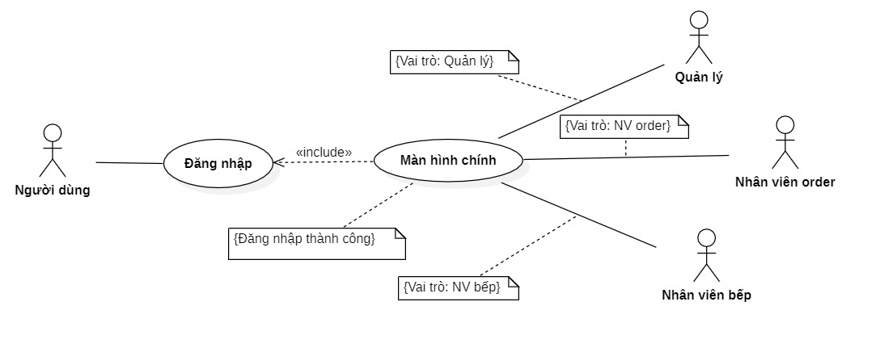

## **Sơ đồ UseCase Nhân Viên Order**

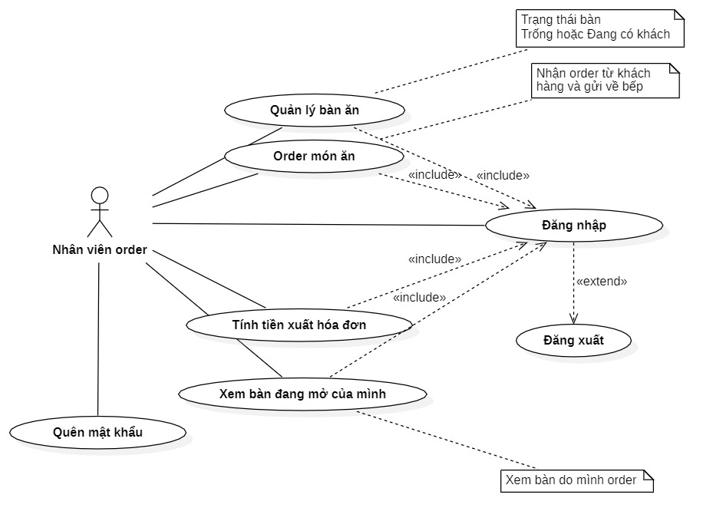

## **Sơ Đồ UseCase Quản lý**

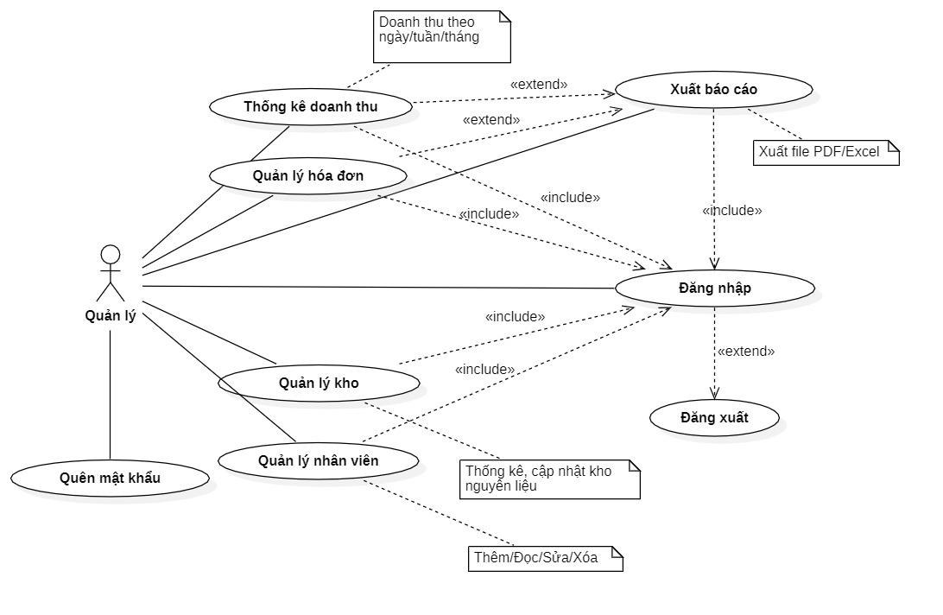

## **Sơ đồ UseCase Nhân Viên Bếp**

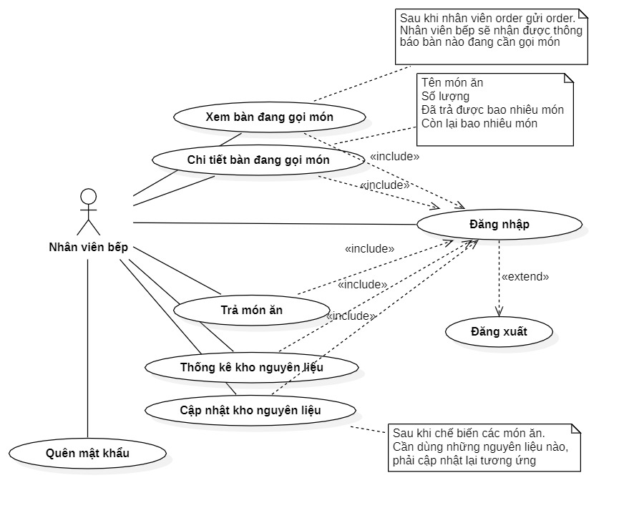

1. **PHÂN TÍCH ĐẶC TẢ YÊU CẦU HỆ THỐNG**

## **Quản lý sản phẩm.**

* Mô tả:
  + Chức năng quản lý sản phẩm được sử dụng để quản lý menu, món ăn. Liệt kê danh sách món, xem thông tin chi tiết từng món, thêm sửa xóa món ăn.
* Dữ liệu:
  + Tên sản phẩm.
  + Giá bán.
  + Đơn vị.
  + Hình ảnh.
  + Danh mục sản phẩm.
  + Mô tả.
* Đối tượng sử dụng:
  + Quản lý.

## **Quản lý Nhân viên.**

* Mô tả:
  + Chức năng quản lý nhân viên được sử dụng để quản lý thông tin nhân viên. Liệt kê danh sách, xem thông tin chi tiết từng nhân viên, thêm sửa xóa nhân viên.
* Dữ liệu:
  + Họ tên nhân viên.
  + Tên đăng nhập.
  + Mật khẩu.
  + Giới tính.
  + Địa chỉ.
  + Chức vụ.
  + Hình ảnh.
* Đối tượng sử dụng:
  + Quản lý.

## **Quản lý Phòng/Bàn.**

* Mô tả:
  + Chức năng quản lý Phòng/Bàn được sử dụng để quản lý thông tin Phòng/Bàn. Liệt kê danh sách, xem thông tin chi tiết từng Phòng/Bàn, chỉ có thể sửa Phòng/Bàn.
* Dữ liệu:
  + Tên phòng.
  + Tên bàn.
  + Mô tả.
* Đối tượng sử dụng:
  + Quản lý.

## **Xem lịch sử bán hàng.**

* Mô tả:
  + Chức năng xem lịch sử bán hàng là chức năng thống kê bảng lịch sử bán hàng. Có thể tìm đơn hàng theo mã vạch, theo thời gian. Xuất báo cáo ra Excel
* Dữ liệu:
  + Id Hóa đơn.
  + Tên bàn.
  + Tên Phòng.
  + Tổng tiền.
  + Thời Gian.
  + Nhân viên thanh toán.
  + Chi tiết các món ăn…..
* Đối tượng sử dụng:
  + Quản lý.

## **Quản lý Kho Nguyên Liệu**

* Mô tả:
  + Chức năng quản lý Kho Nguyên Liệu là chức năng thống kê xuất/nhập kho, in báo cáo xuất kho ra Excel. Xem bảng nguyên liệu tồn kho, nhập kho, xóa sửa nguyên liệu.
  + Có thể nhập nhanh nguyên liệu bằng QR code.
* Dữ liệu:
  + Mã, Tên, Nhóm nguyên liệu.
  + Đơn vị.
  + Số lượng.
  + Ngày xuất/nhập.
* Đối tượng sử dụng:
  + Quản lý.

## **Thống kê quán ăn.**

* Mô tả:
  + Chức năng thống kê là chức năng thể hiện dữ liệu kinh doanh bán hàng của quán ăn, với dạng bảng và biểu đồ cột. Đối với doanh thu có thể thống kê theo từng móc thời gian.
  + Thống kê top nhân viên doanh thu cao trong tháng.
  + Thống kê top sản phẩm bán chạy. Để có chiến lược kinh doanh phù hợp.
* Dữ liệu:
  + Tổng doanh thu
  + Đơn giá sản phẩm
  + Số lượng bán được
  + ………
* Đối tượng sử dụng:
  + Quản lý.

## **Cài đặt Email hệ thống.**

* Mô tả:
  + Chức năng này dùng để set up 1 email dùng chung cho việc gửi email của phần mềm.
* Dữ liệu:
  + Tài khoản mail.
  + Mật khẩu mail.
* Đối tượng sử dụng:
  + Quản lý.

## **Đăng nhập.**

* Mô tả:
  + Tất cả người dùng phải đăng nhập để sử dụng các chức năng của phần mềm.
* Dữ liệu:
  + Tài khoản.
  + Mật khẩu.
* Đối tượng sử dụng:
  + Tất cả.

## **Quên mật khẩu.**

* Mô tả:
  + Chức năng này dùng để lấy lại tài khoản khi người dùng quên mật khẩu. Sau khi nhập đúng email của tài khoản, hệ thống sẽ gửi mã khôi phục lại mật khẩu mới.
* Dữ liệu:
  + Tên tài khoản cần lấy lại mật khẩu.
  + Email của tài khoản.
* Đối tượng sử dụng:
  + Tất cả.

## **Nghiệp vụ**

* Mô tả:
  + Nhân viên Order:
    - Chọn bàn ăn khách sử dụng.
    - Order các món khách hàng chọn trên phần mềm.
    - Nhấn nút gửi về bếp.
    - Sau khi gửi bàn về bếp, chỉ có thể nhấn cập nhật, không thể xóa món ăn đã gọi (trường hợp nếu khách hàng muốn thay đổi món ăn).
    - *Bàn ăn chuyển sang trạng thái đã có khách.
  + Nhân viên Bếp:
    - Chọn vào bàn ăn được gửi đến.
    - In bếp hóa đơn (đưa cho đầu bếp).
    - Thao tác trả món trên phần mềm.
  + Nhân viên Order:
    - Chọn vào bàn cần thanh toán.
    - Nhập tiền khách hàng gửi sau đó nhấn thanh toán.
    - In hóa đơn, kết thúc.
* Đối tượng:
  + Nhân viên Order.
  + Nhân viên bếp.

# SƠ ĐỒ ỨNG DỤNG

## **Sơ đồ quan hệ giữa các thực thể lv1**

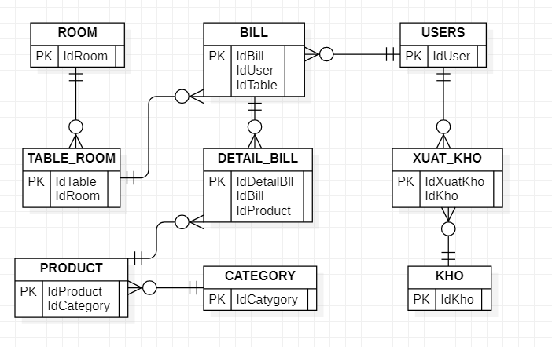

## **Sơ đồ quan hệ giữa các thực thể lv2**

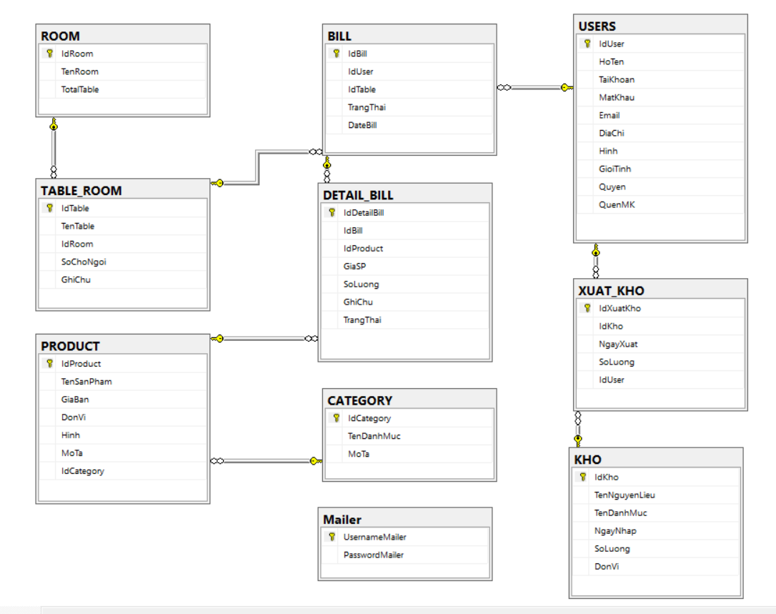

* 1. **Mô hình công nghệ ứng dụng**

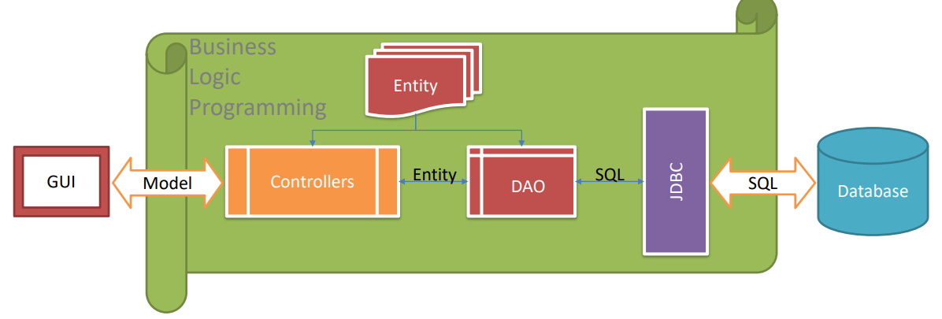

* Ứng dụng tương tác với CSDL thông qua các lớp DAO sử dụng bộ JDBC của Java.
* Các lớp Entity là các thực thể bao gồm các lớp : Nhân Viên, Sản Phẩm, Hóa Đơn, Chi Tiết Hóa Đơn, Kho Nguyên Liệu, Bàn Ăn, Chi Tiết Bàn Ăn,….
* Controller là các Module xử lý các chức năng nghiệp vụ của ứng dụng.
  1. **Sơ đồ tổ chức giao diện**

Giao diện chính là một cửa sổ chứa menu chính các nút. Thông qua đó để đi đến các giao diện thành viên để thực hiện các chức năng trong hệ thống.

Theo yêu cầu thì mọi nhân viên phải đăng nhập trước khi sử dụng ứng dụng nên form đăng nhập xuất hiện trước để yêu cầu đăng nhập.

Ngoài ra mỗi ứng dụng trong thời gian khởi động cần có một màn hình chào cùng với thanh tiến trình để người có cảm giác ứng dụng đang khởi động.

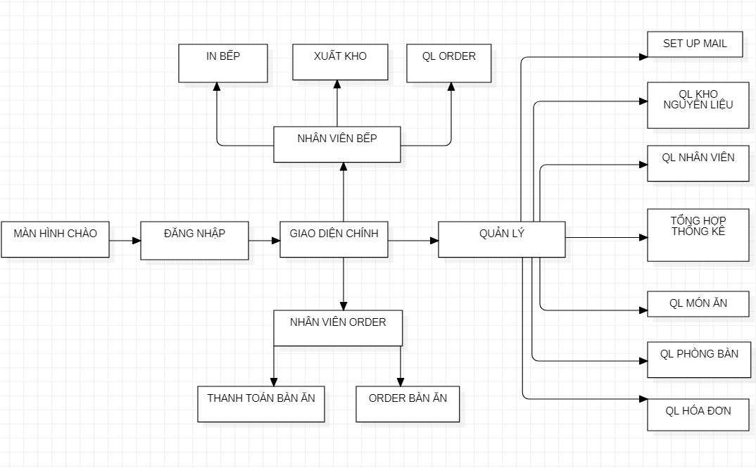

## **Sơ đồ hoạt động nghiệp vụ**

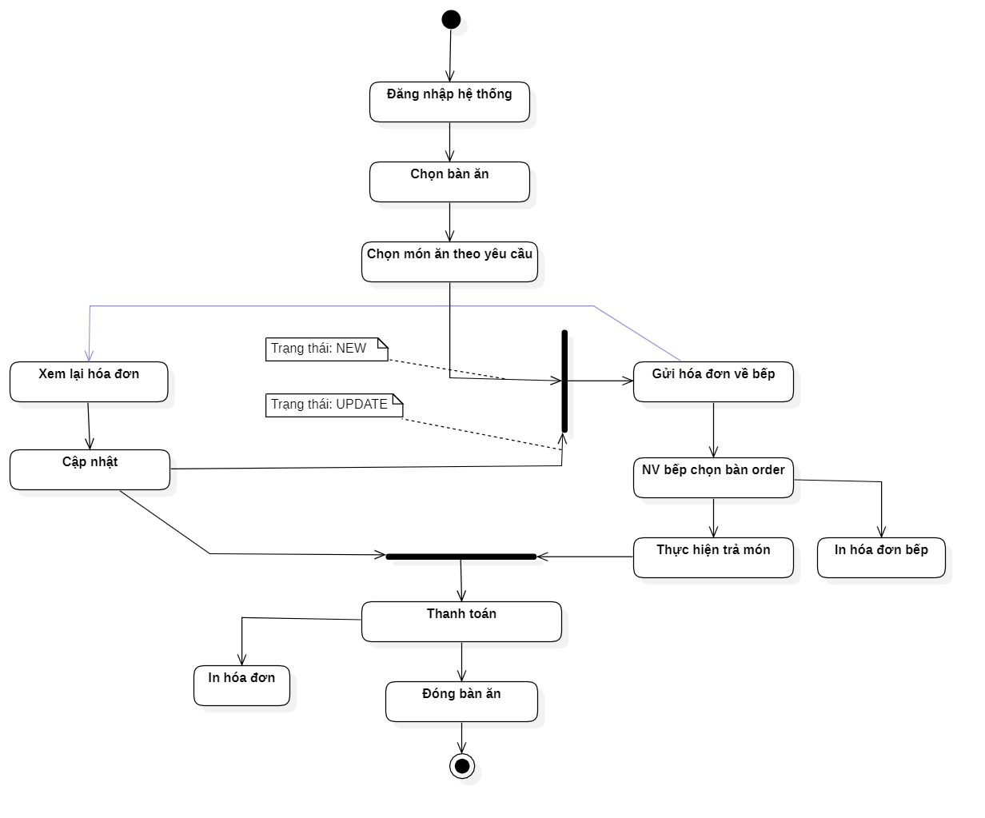

# VII. Mockup phác thảo dao diện

## **1. Nhân viên sơ đồ**

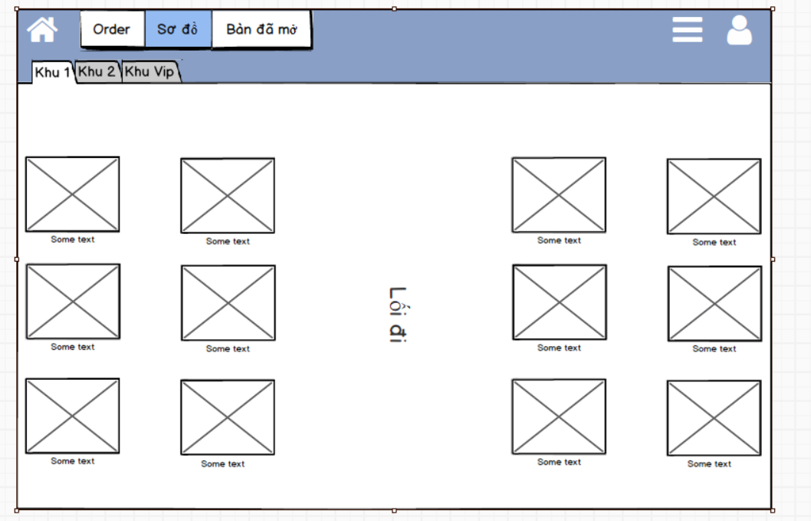

## **2. Nhân viên Oder**

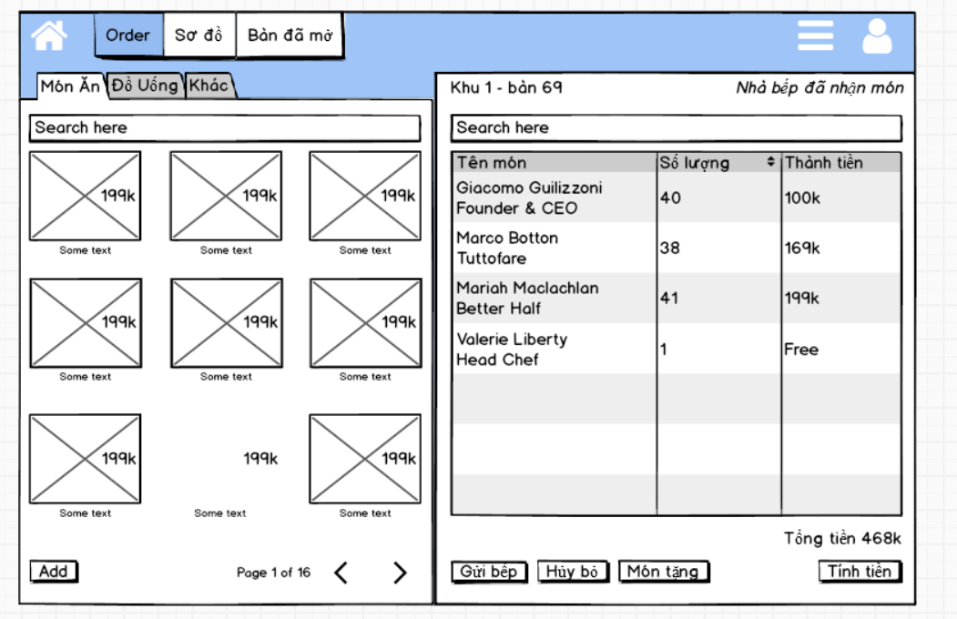

## **3. Nhân viên bàn đã mở**

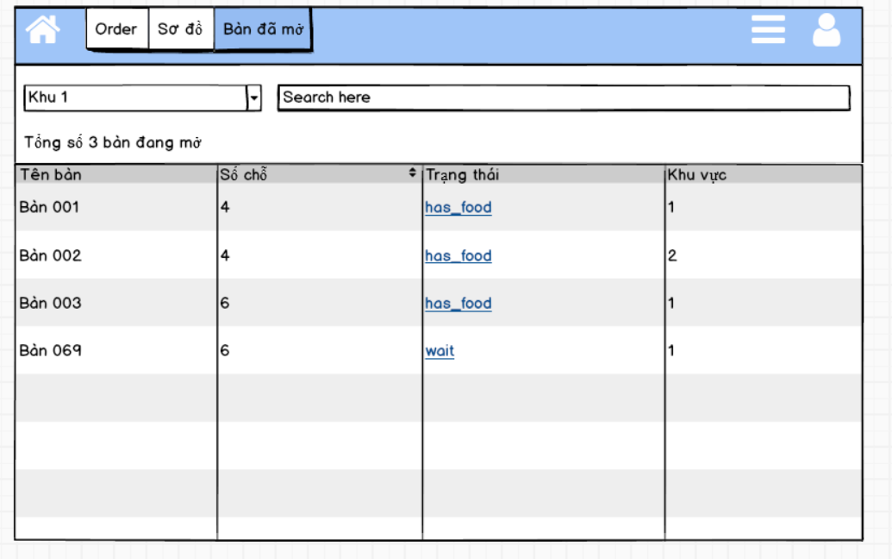

## **4. Nhân viên pay**

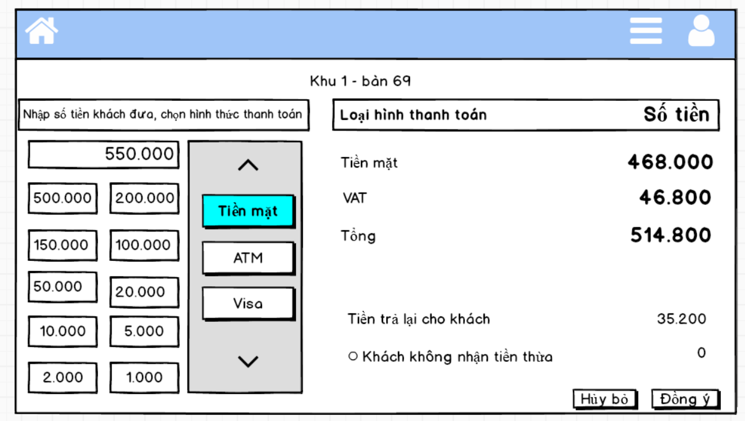

## **5. Nhân viên bếp trạng thái**

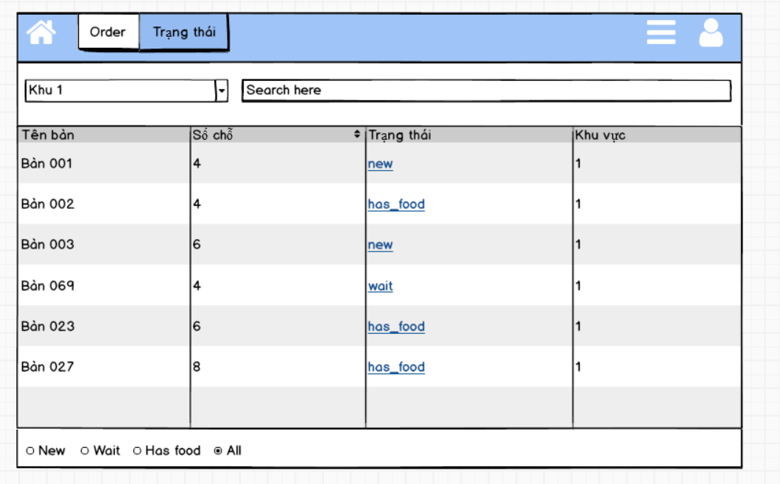

## **6. Nhân viên bếp Oder**

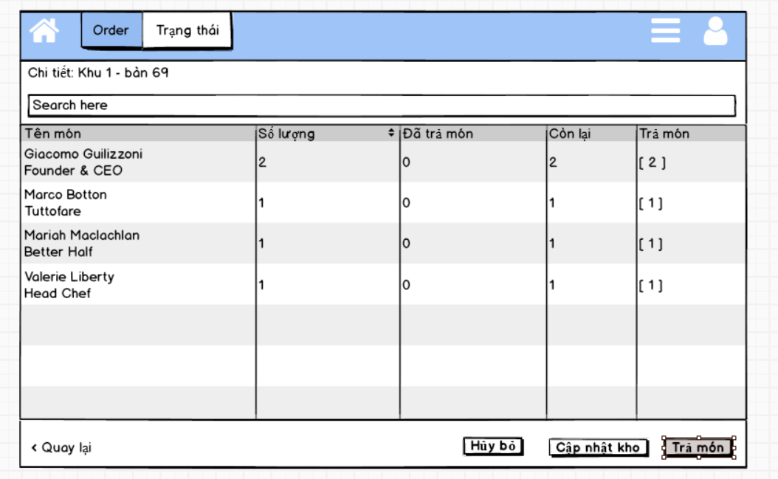

## **7. Nhân viên bếp quản lý kho**

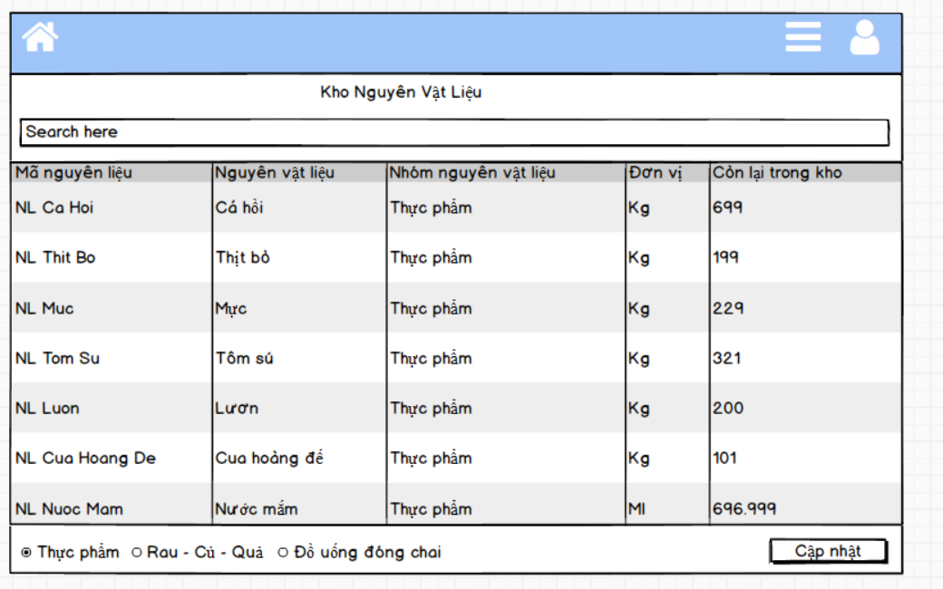

## **8. Quản lý**

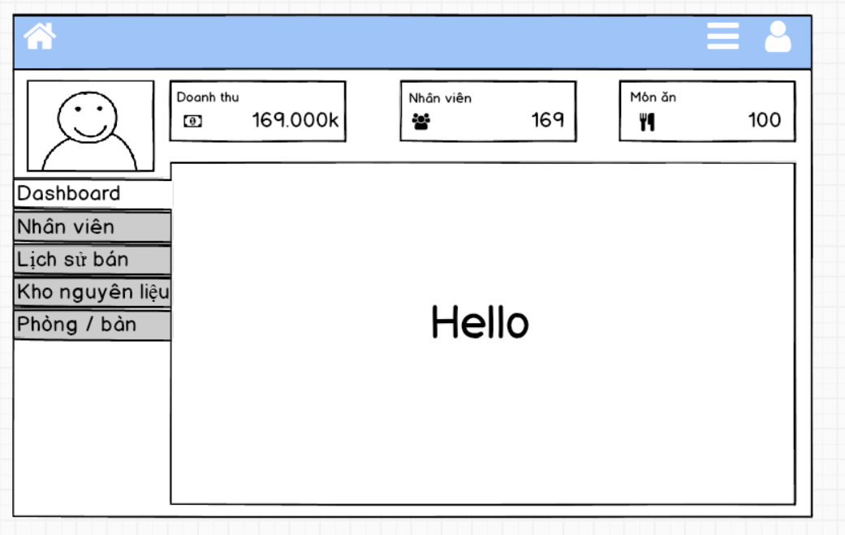

## **9. Quản lý nhân viên**

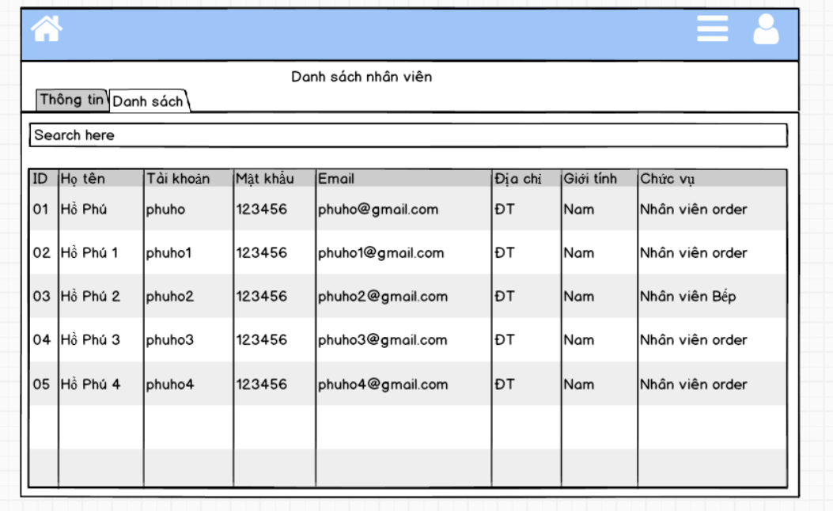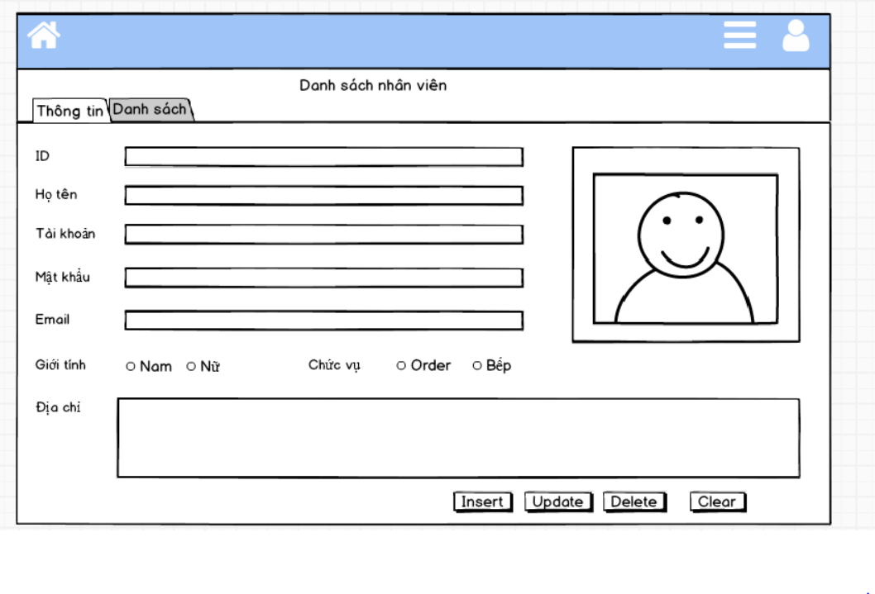

## **10. Quản lý lịch sử bán hang**

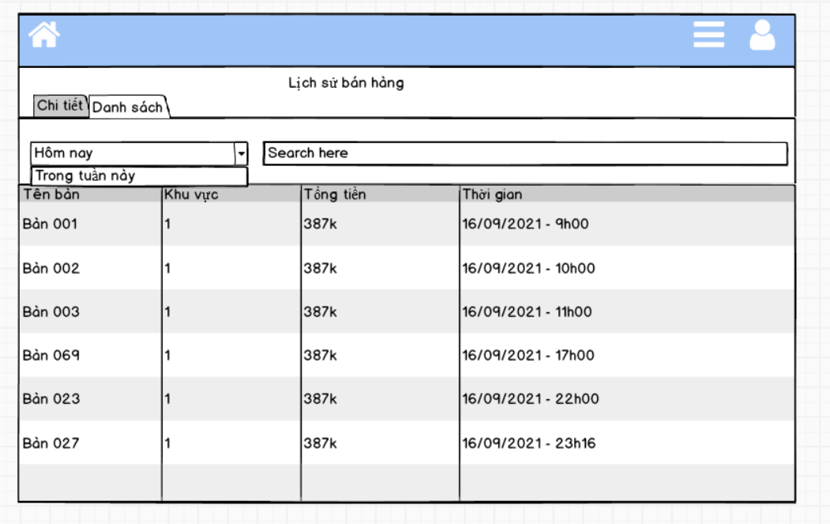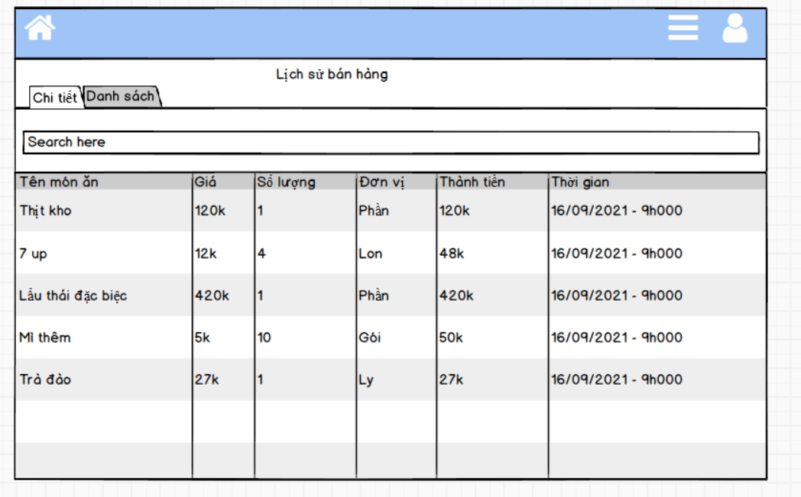

## **11. Quản lý kho**

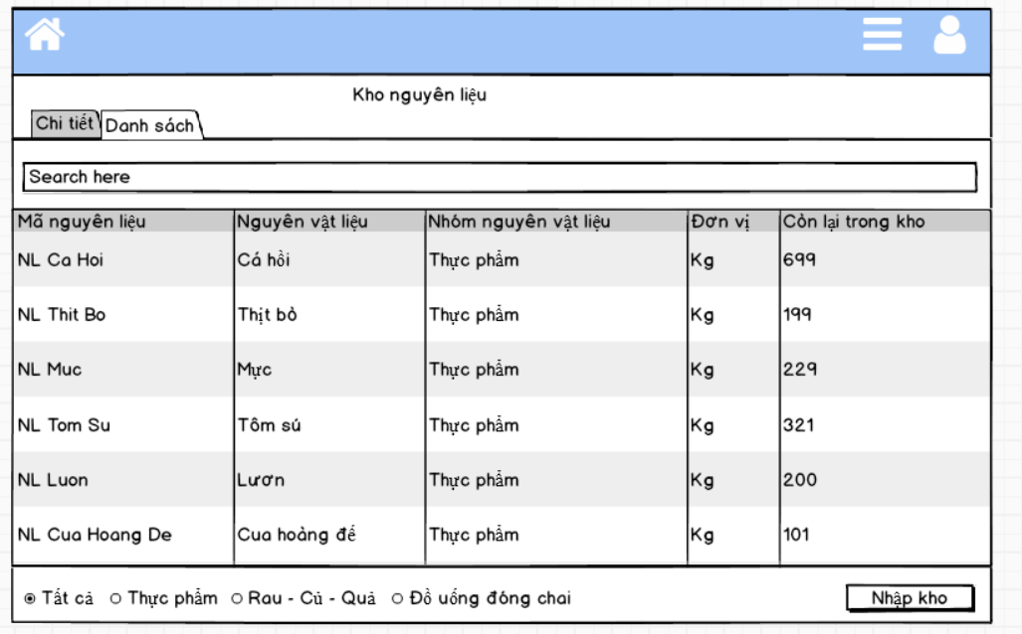

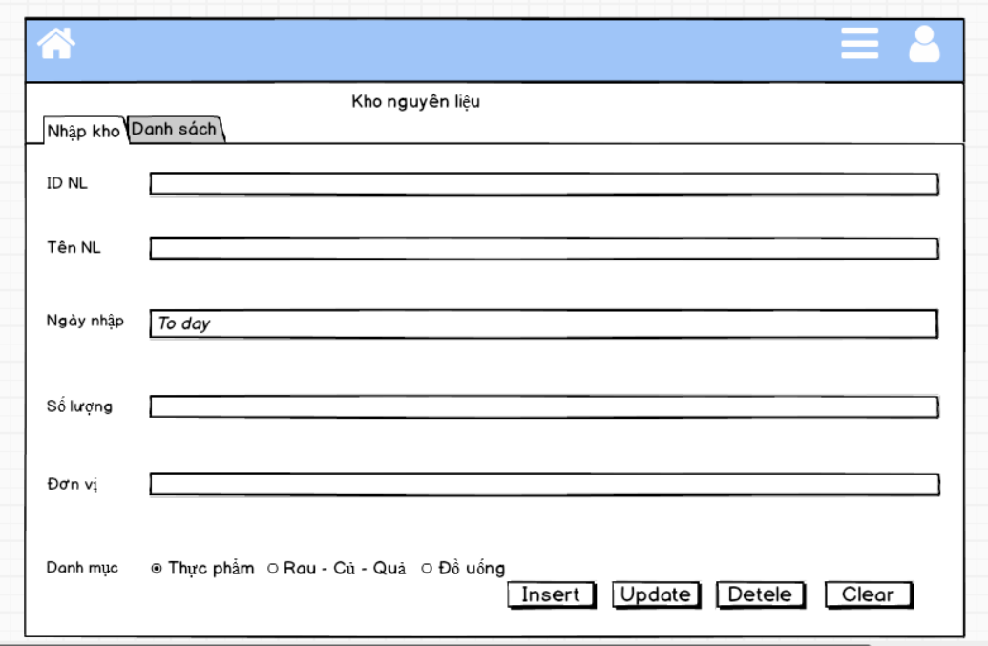

## **12. Quản lý phòng ban**

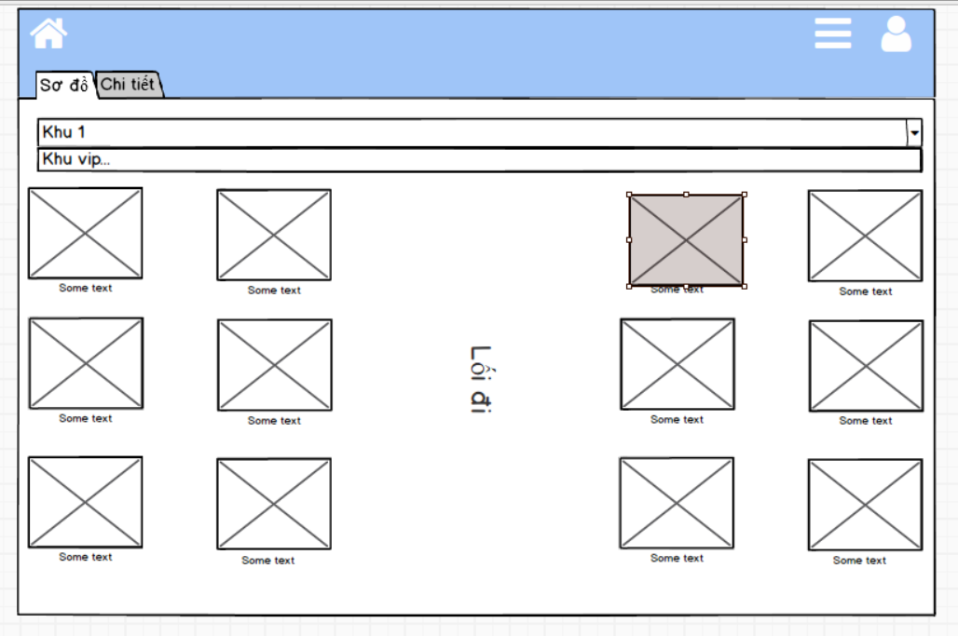

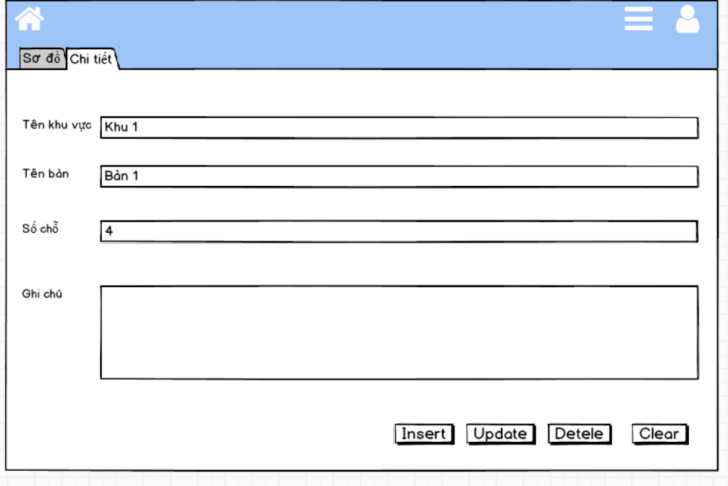

## **13. Quản lý thống kê**

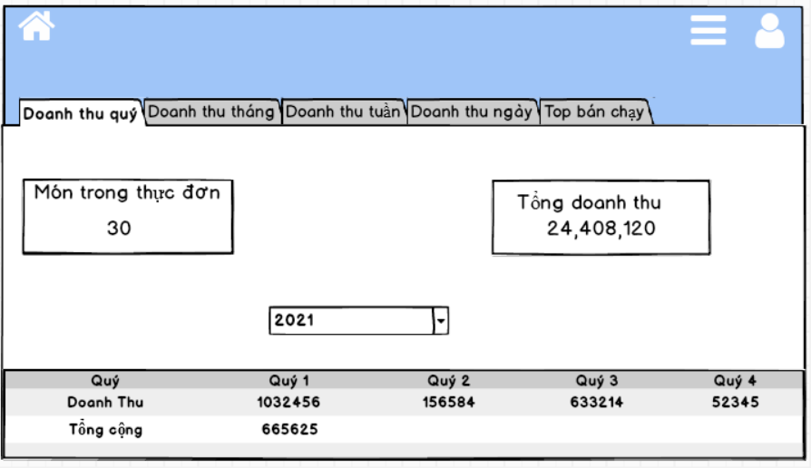

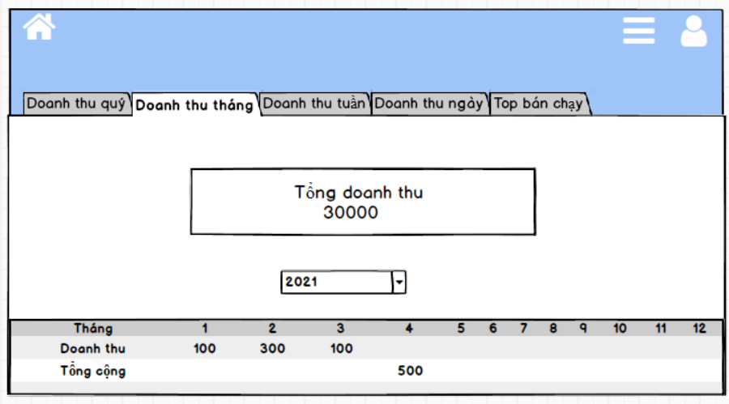

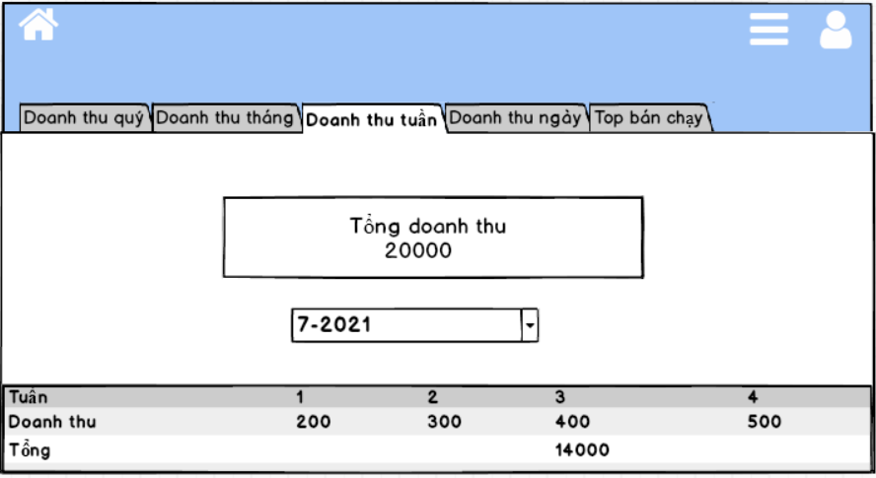

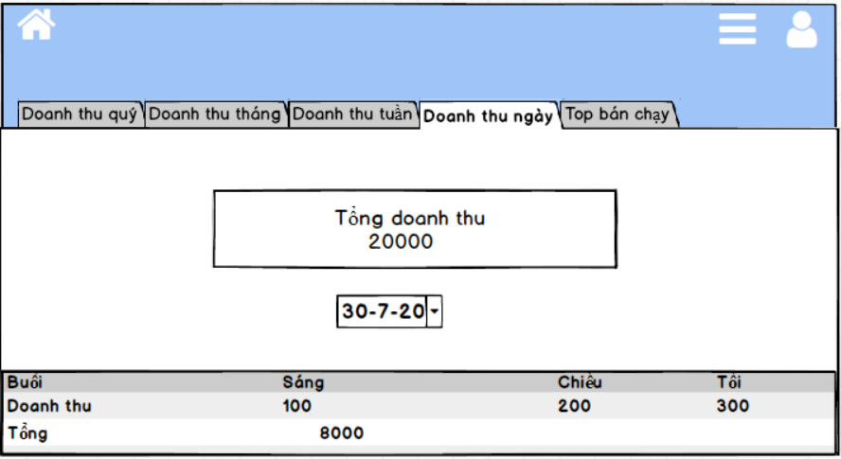

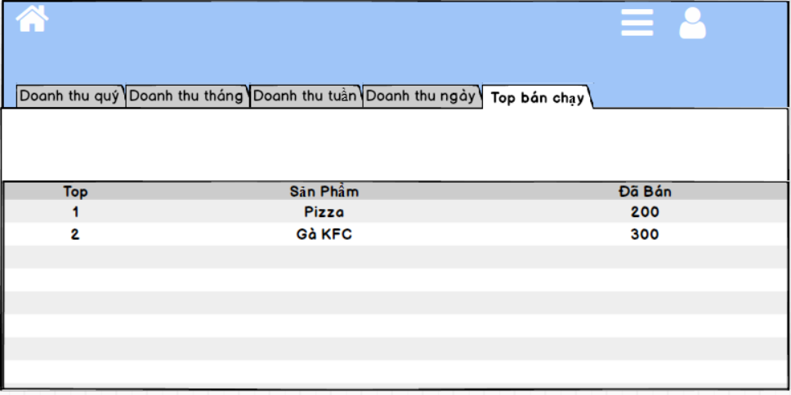

1. **THỰC HIỆN DỰ ÁN - DEMO**
   1. **TẠO CSDL VỚI SQL SERVER**
      1. **SƠ ĐỒ QUAN HỆ**



* **MÔ TẢ RÀNG BUỘC**
* Ràng buộc các Relationship của các bảng:
  + Update: CASECADE
  + Delete: NO ACTION ngoại trừ DETAIL_BILL - BILL là CASCADE
    1. **CHI TIẾT CÁC BẢNG**
       1. **Bảng USERS**

|  |  |  |  |
| --- | --- | --- | --- |
| **Tên cột** | **Kiểu dữ liệu** | **Ràng buộc** | **Mô tả** |
| IdUser | INT IDENTITY(1, 1) | PK, NOT NULL |  |
| HoTen | NVARCHAR(100) | NOT NULL |  |
| TaiKhoan | NVARCHAR(50) | NOT NULL |  |
| MatKhau | NVARCHAR(50) | NOT NULL |  |
| Email | NVARCHAR(100) | NOT NULL |  |
| DiaChi | NVARCHAR(500) | NOT NULL |  |
| Hinh | NVARCHAR(500) | NOT NULL |  |
| GioiTinh | BIT | NOT NULL |  |
| Quyen | INT | NOT NULL |  |
| QuenMK | VARCHAR(15) |  |  |

* + - 1. **Bảng PRODUCT**

|  |  |  |  |
| --- | --- | --- | --- |
| **Tên cột** | **Kiểu dữ liệu** | **Ràng buộc** | **Mô tả** |
| IdProduct | INT IDENTITY(1, 1) | PK, NOT NULL |  |
| TenSanPham | NVARCHAR(255) | NOT NULL |  |
| GiaBan | FLOAT | NOT NULL |  |
| DonVi | NVARCHAR(100) | NOT NULL |  |
| Hinh | NVARCHAR(500) | NOT NULL |  |
| MoTa | NVARCHAR(155) | NOT NULL |  |
| IdCategory | INT | FK, NOT NULL |  |

* + - 1. **Bảng BILL**

|  |  |  |  |
| --- | --- | --- | --- |
| **Tên cột** | **Kiểu dữ liệu** | **Ràng buộc** | **Mô tả** |
| IdBill | INT IDENTITY(1, 1) | PK, NOT NULL |  |
| IdUser | INT | FK, NOT NULL |  |
| IdTable | INT | FK, NOT NULL |  |
| TrangThai | NVARCHAR(50) | NOT NULL |  |
| DateBill | DATETIME | NOT NULL |  |

* + - 1. **Bảng ROOM**

|  |  |  |  |
| --- | --- | --- | --- |
| **Tên cột** | **Kiểu dữ liệu** | **Ràng buộc** | **Mô tả** |
| IdRoom | INT IDENTITY(1, 1) | PK, NOT NULL |  |
| TenRoom | NVARCHAR(100) | NOT NULL |  |
| TotalTable | INT | NOT NULL |  |

* + - 1. **Bảng TABLE_ROOM**

|  |  |  |  |
| --- | --- | --- | --- |
| **Tên cột** | **Kiểu dữ liệu** | **Ràng buộc** | **Mô tả** |
| IdTable | INT IDENTITY(1, 1) | PK, NOT NULL |  |
| TenTable | NVARCHAR(100) | NOT NULL |  |
| IdRoom | INT | FK, NOT NULL |  |
| SoChoNgoi | INT | NOT NULL |  |
| GhiChu | NVARCHAR(225) | NOT NULL |  |

* + - 1. **Bảng CATEGORY**

|  |  |  |  |
| --- | --- | --- | --- |
| **Tên cột** | **Kiểu dữ liệu** | **Ràng buộc** | **Mô tả** |
| IdCategory | INT IDENTITY(1, 1) | PK, NOT NULL |  |
| TenDanhMuc | NVARCHAR(150) | NOT NULL |  |
| MoTa | NVARCHAR(225) | NOT NULL |  |

* + - 1. **Bảng DETAIL_BILL**

|  |  |  |  |
| --- | --- | --- | --- |
| **Tên cột** | **Kiểu dữ liệu** | **Ràng buộc** | **Mô tả** |
| IdDetailBill | INT IDENTITY(1, 1) | PK, NOT NULL |  |
| IdBill | INT | FK, NOT NULL |  |
| IdProduct | INT | FK, NOT NULL |  |
| GiaSP | FLOAT | NOT NULL |  |
| SoLuong | INT | NOT NULL |  |
| GhiChu | NVARCHAR(500) |  |  |
| TrangThai | BIT |  |  |

* + - 1. **Bảng KHO**

|  |  |  |  |
| --- | --- | --- | --- |
| **Tên cột** | **Kiểu dữ liệu** | **Ràng buộc** | **Mô tả** |
| IdKho | NVARCHAR(150) | PK, NOT NULL |  |
| TenNguyenLieu | NVARCHAR(255) | NOT NULL |  |
| TenDanhMuc | NVARCHAR(255) | NOT NULL |  |
| NgayNhap | DATETIME | NOT NULL |  |
| SoLuong | FLOAT | NOT NULL |  |
| DonVi | NVARCHAR(100) | NOT NULL |  |

* + - 1. **Bảng XUAT_KHO**

|  |  |  |  |
| --- | --- | --- | --- |
| **Tên cột** | **Kiểu dữ liệu** | **Ràng buộc** | **Mô tả** |
| IdXuatKho | INT IDENTITY(1, 1) | PK, NOT NULL |  |
| IdKho | NVARCHAR(150) | FK, NOT NULL |  |
| NgayXuat | DATETIME | NOT NULL |  |
| SoLuong | FLOAT | NOT NULL |  |
| IdUser | INT | FK, NOT NULL |  |

* + - 1. **Bảng Mailer**

|  |  |  |  |
| --- | --- | --- | --- |
| **Tên cột** | **Kiểu dữ liệu** | **Ràng buộc** | **Mô tả** |
| UsernameMailer | NVARCHAR(50) | PK, NOT NULL |  |
| PasswordMailer | NVARCHAR(255) | NOT NULL |  |

## **2. ENTITY CLASS VÀ DAO**

#### **Class Diagram**

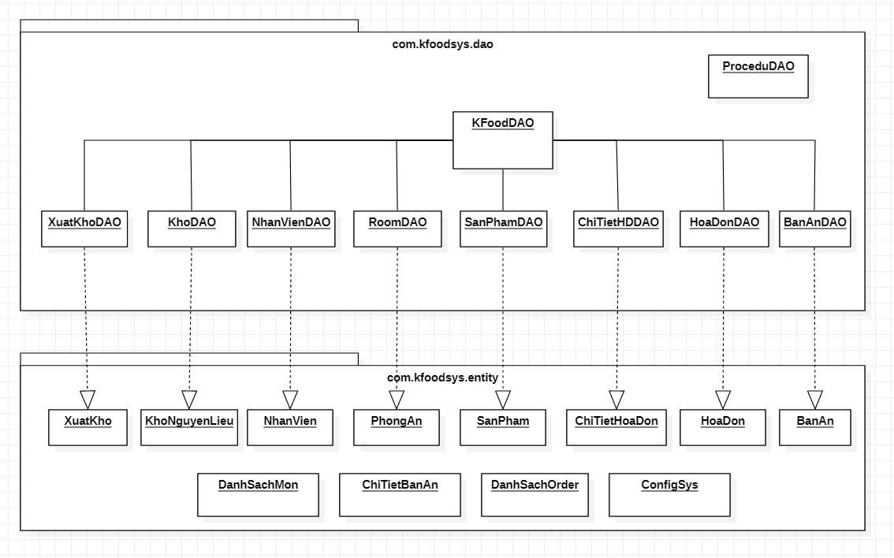

#### **ProceduDAO**

* DAO này dùng để gọi Store và các câu truy vấn trực tiếp đến SQL Server.

|  |
| --- |
| package com.kfoodsys.dao;  import com.kfoodsys.utils.XJdbc;  import java.sql.ResultSet;  import java.util.ArrayList;  import java.util.List;  /**  *  * @author phuho  */  public class ProceduDAO {  private List<Object[]> getListOfArray(String sql, String[] cols, Object... args) {  try {  List<Object[]> list = new ArrayList<>();  ResultSet rs = XJdbc.query(sql, args);  while (rs.next()) {  Object[] vals = new Object[cols.length];  for (int i = 0; i < cols.length; i++) {  vals[i] = rs.getObject(cols[i]);  }  list.add(vals);  }  rs.getStatement().getConnection().close();  return list;  } catch (Exception e) {  throw new RuntimeException(e);  }  }  //get danh sách bàn ăn của nhân viên đang phục vụ  public List<Object[]> getNVOrderBanAn(Integer IdUser) {  String sql = "{CALL sp_NVorder_BanAn (?)}";  String[] cols = {"IdTable", "IdBill", "TenTable", "SoChoNgoi", "TrangThai", "IdRoom"};  return this.getListOfArray(sql, cols, IdUser);  }  // search danh sách bàn ăn của nhân viên đang phục vụ  public List<Object[]> searchNVOrderBanAn(Integer IdUser, String keyword) {  String sql = "{CALL sp_NVorder_BanAn_Search (?, ?)}";  String[] cols = {"IdTable", "IdBill", "TenTable", "SoChoNgoi", "TrangThai", "IdRoom"};  return this.getListOfArray(sql, cols, IdUser, keyword);  }  // nhân viên bếp get danh sách order  public List<Object[]> getNVBepOrder(String keyword, int flag) {  String sql;  if(keyword == "") {  sql = "{CALL sp_NVBep_Order}";  String[] cols = {"IdUser", "IdTable", "IdBill", "IdRoom", "TenTable", "SoChoNgoi", "TrangThai", "TenRoom", "DateBill"};  return this.getListOfArray(sql, cols);  }  sql = "{CALL sp_NVBep_Order (?, ?)}";  String[] cols = {"IdUser", "IdTable", "IdBill", "IdRoom", "TenTable", "SoChoNgoi", "TrangThai", "TenRoom", "DateBill"};  return this.getListOfArray(sql, cols, keyword, flag);  }  // nv bếp get chi tiết bàn ăn  public List<Object[]> getNVbepChiTiet(Integer IdRoom, String tenBan) {  String sql = "{CALL sp_NVbep_ChiTiet (?, ?)}";  String[] cols = {"TenSanPham", "SoLuong", "DonVi", "GhiChu", "TrangThai", "IdBill", "IdProduct", "IdDetailBill", "GiaSP"};  return this.getListOfArray(sql, cols, IdRoom, tenBan);  }  // doanh thu tháng  public List<Object[]> getDoanhThuThang(Integer month) {  String sql = "{CALL sp_DoanhThuThang (?)}";  String[] cols = {"TongDoanhthu"};  return this.getListOfArray(sql, cols, month);  }  // tong nhan vien  public List<Object[]> getTongNV() {  String sql = "Select Count(*) as 'TongSo' from USERS";  String[] cols = {"TongSo"};  return this.getListOfArray(sql, cols);  }  // tong doanh thu  public List<Object[]> getTongDT() {  String sql = "select sum(GiaSP*SoLuong) as 'TongDoanhthu' from BILL inner join DETAIL_BILL on BILL.IdBill = DETAIL_BILL.IdBill where Bill.TrangThai = 'close'";  String[] cols = {"TongDoanhthu"};  return this.getListOfArray(sql, cols);  }  // lich su ban  public List<Object[]> getLichSuBan(String s_Date, String e_Date) {  String sql = "{CALL sp_LichSuBan (?, ?)}";  String[] cols = {"IdBill", "TenTable", "TenRoom", "TongTien", "DateBill", "HoTen"};  return this.getListOfArray(sql, cols, s_Date, e_Date);  }  // doanh thu  public List<Object[]> getDoanhThu(String s_Date, String e_Date) {  String sql = "{CALL sp_ThongKeDoanhThu (?, ?)}";  String[] cols = {"TenSanPham", "BatDau", "KetThuc", "TongSanPham", "TongDoanhthu"};  return this.getListOfArray(sql, cols, s_Date, e_Date);  }  // Mon Ban Chay  public List<Object[]> getMonBanChay(int IdCaterogy) {  String sql = "{CALL sp_MonBanChay (?)}";  String[] cols = {"IdProduct", "TenSanPham", "GiaBan", "DonVi", "TongBanDuoc", "TongDT"};  return this.getListOfArray(sql, cols, IdCaterogy);  }  // Top nhan vien  public List<Object[]> getTopNhanVien(int month) {  String sql = "{CALL sp_TopNhanVien (?)}";  String[] cols = {"IdUser", "HoTen", "GioiTinh", "TongDoanhThu"};  return this.getListOfArray(sql, cols, month);  }  } |

## **3. DEMO**

### **3.1 Màn hình chào**

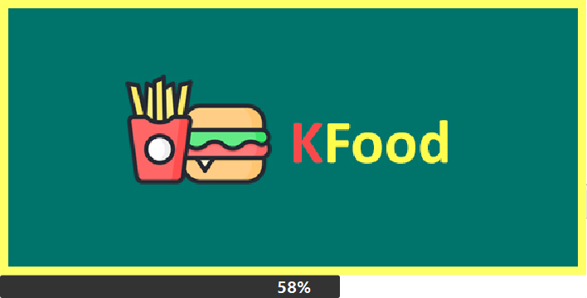

### **3.2 Cửa sổ đăng nhập**

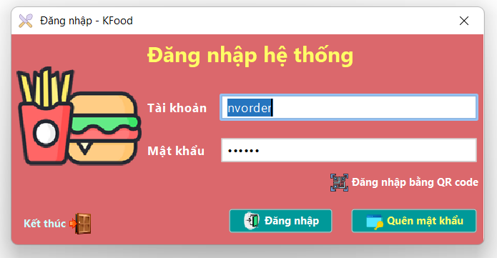

### **3.3 Quên mật khẩu**

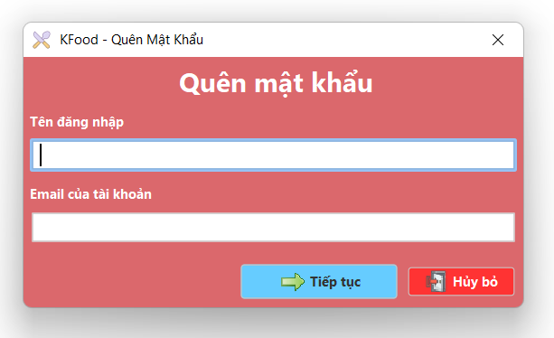

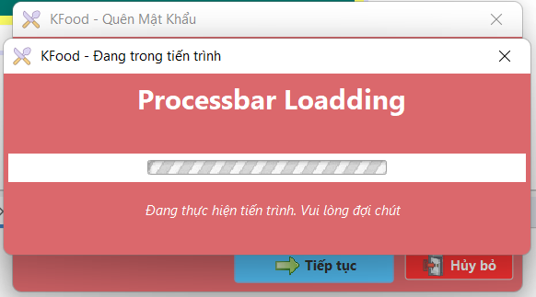

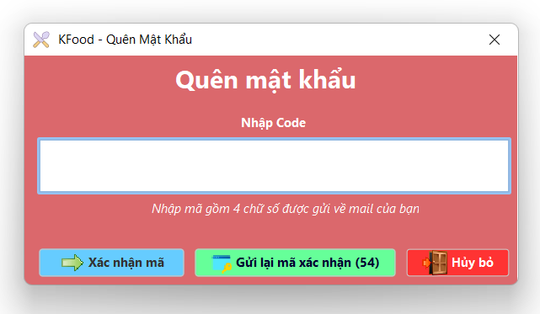

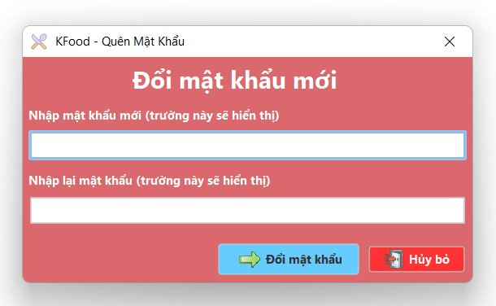

### **3.4 Form thông tin cá nhân**

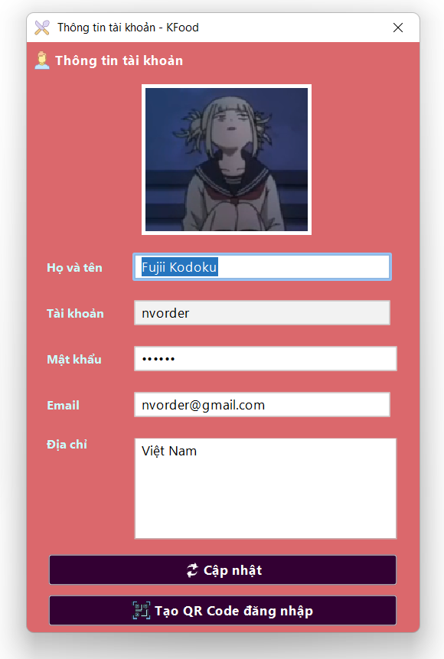

### **3.5 Main Frame Ứng Dụng**

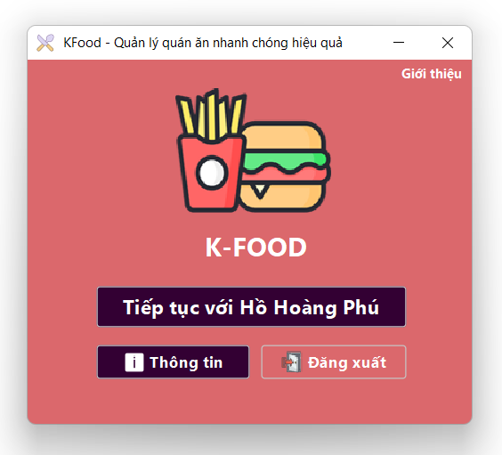

### **3.6 Nhân viên order tab Sơ đồ**

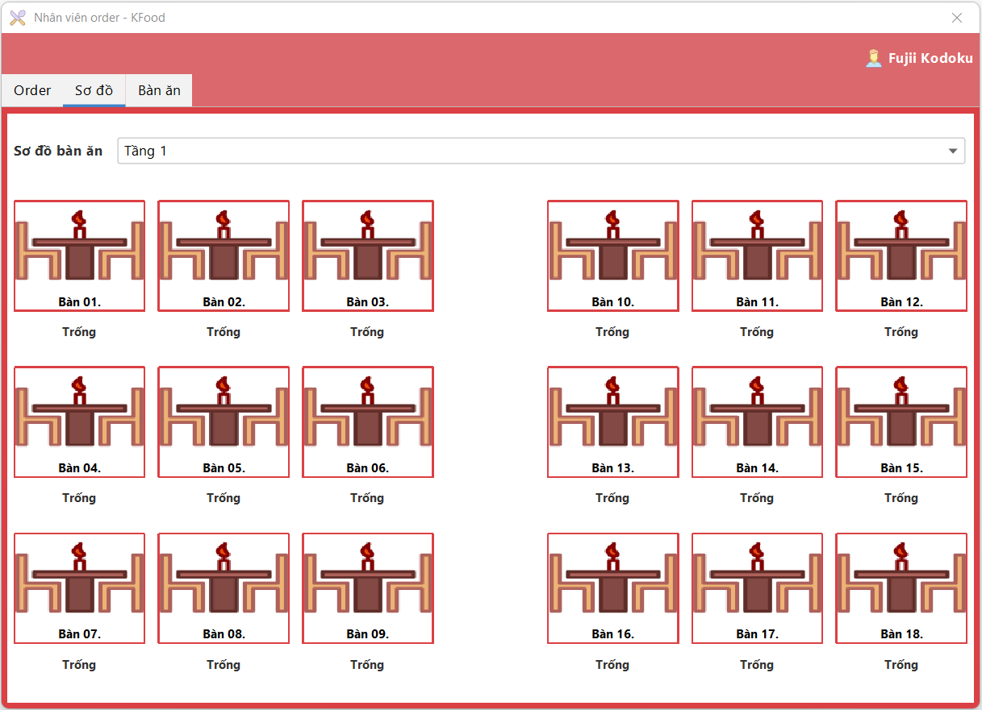

### **3.7 Nhân viên order tab Bàn Ăn**

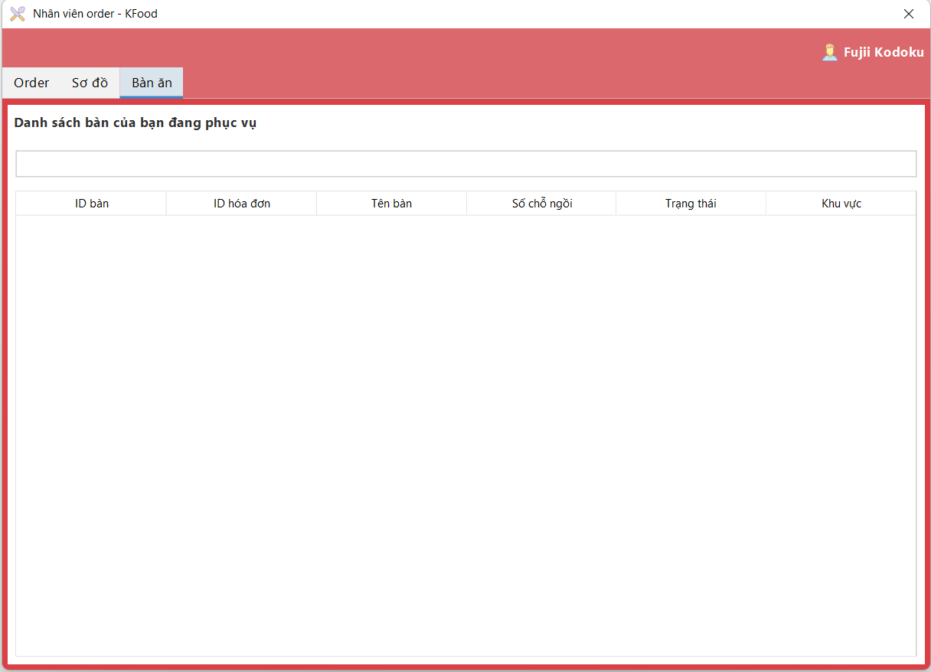

### **3.8 Nhân viên Order tab Order**

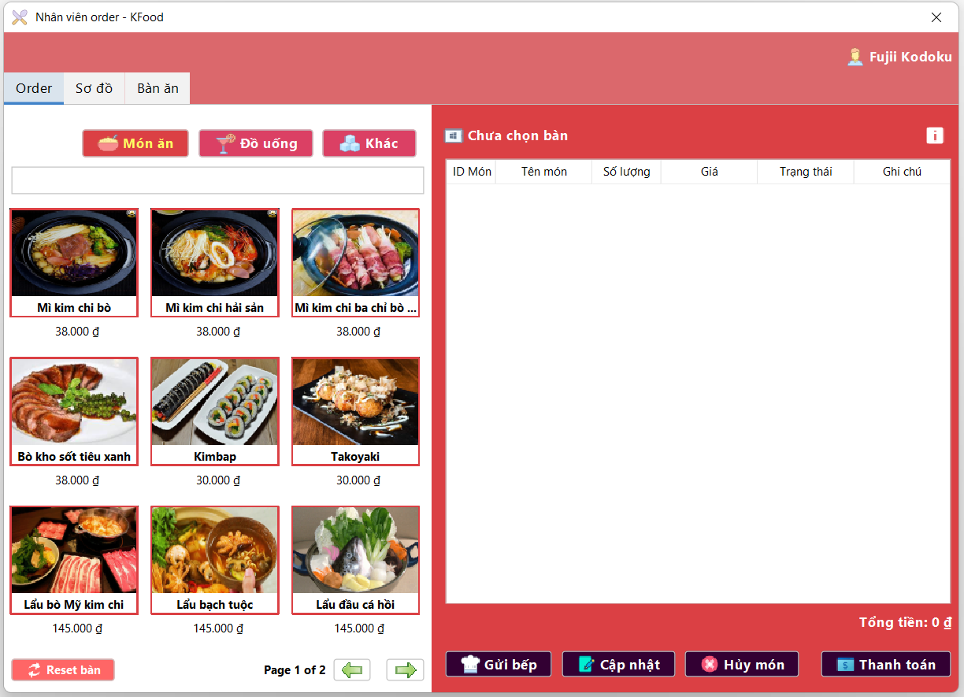

### **3.9 Nhân viên bếp tab Order**

### **3.10 Nhân viên bếp tab chi tiết**

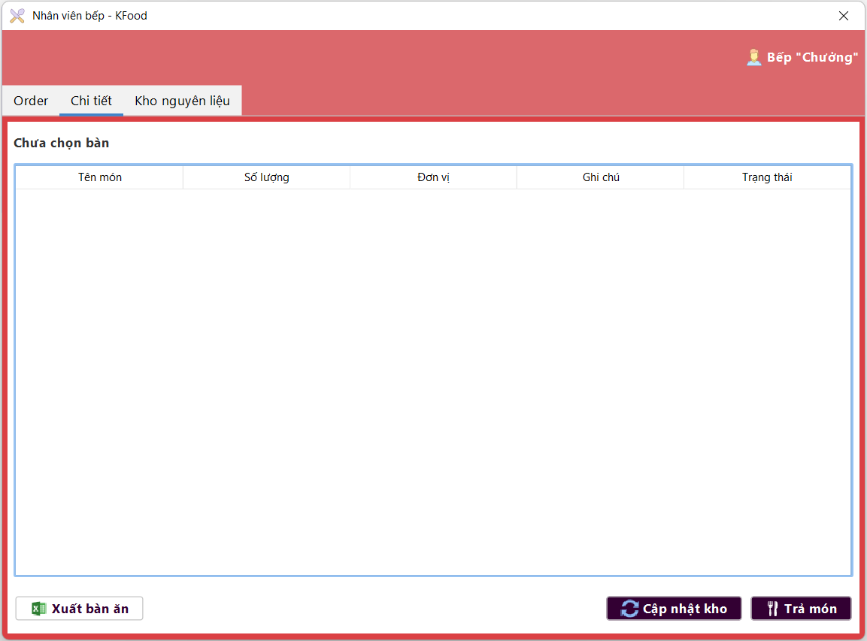

### **3.11 Nhân viên bếp tab Kho nguyên liệu**

### **3.12 Nhân viên Order Thanh Toán Bàn Ăn**

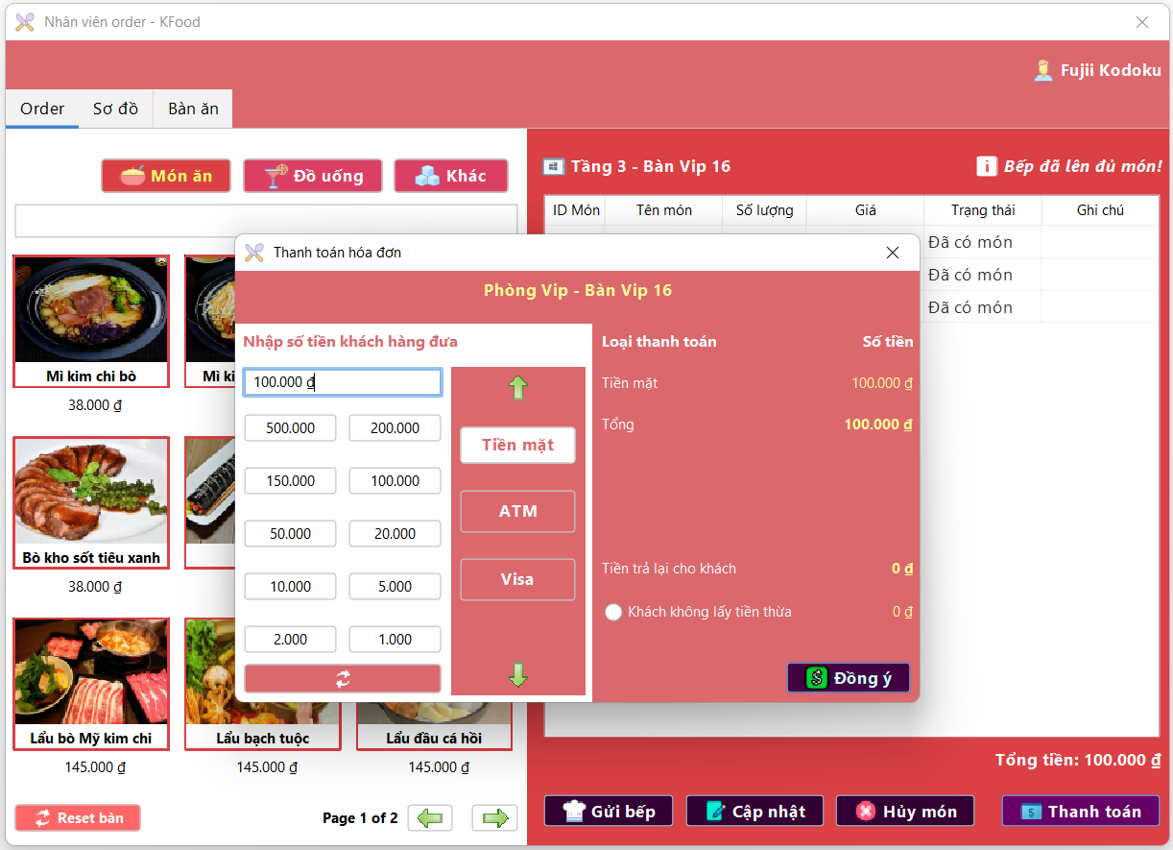

### **3.13 Form Quản lý**

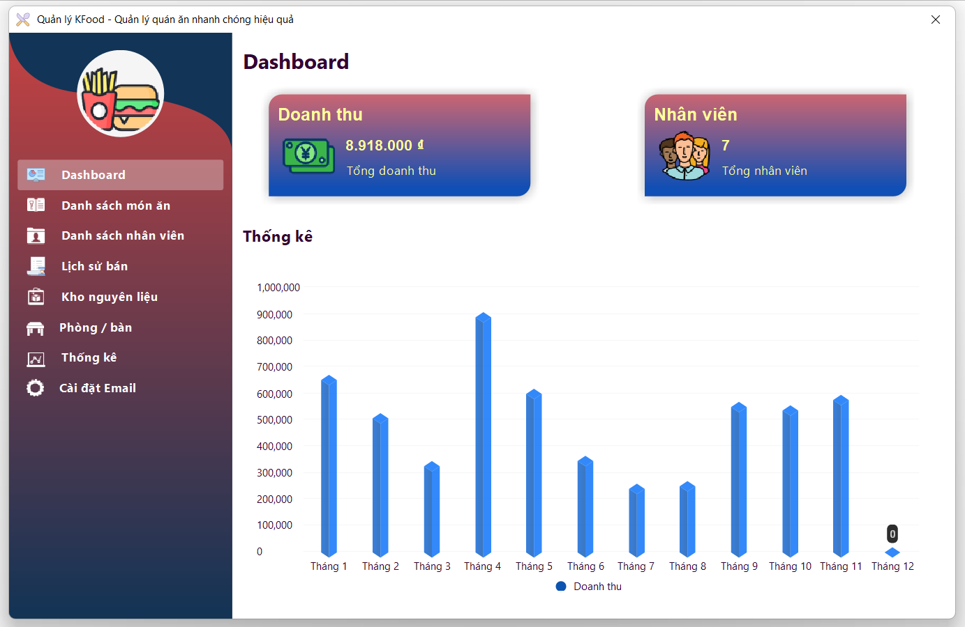

### **3.14 Form danh sách món ăn(menu sản phẩm)**

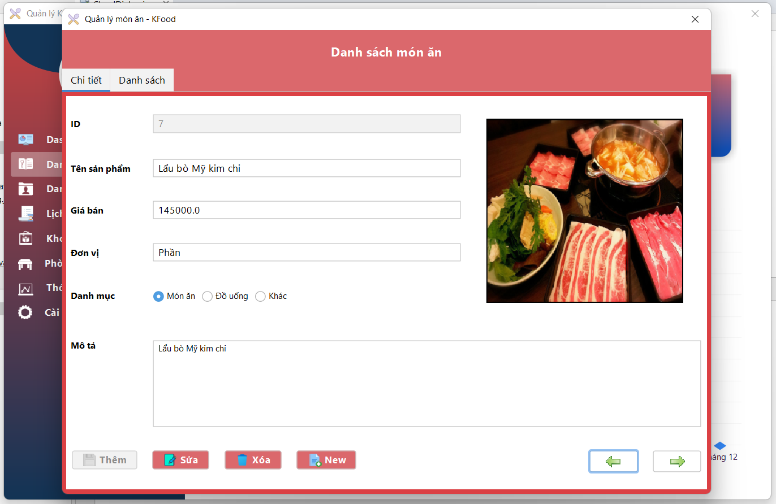

### **3.15 Form quản lý nhân viên**

### **3.16 Form Lịch sử bán hàng**

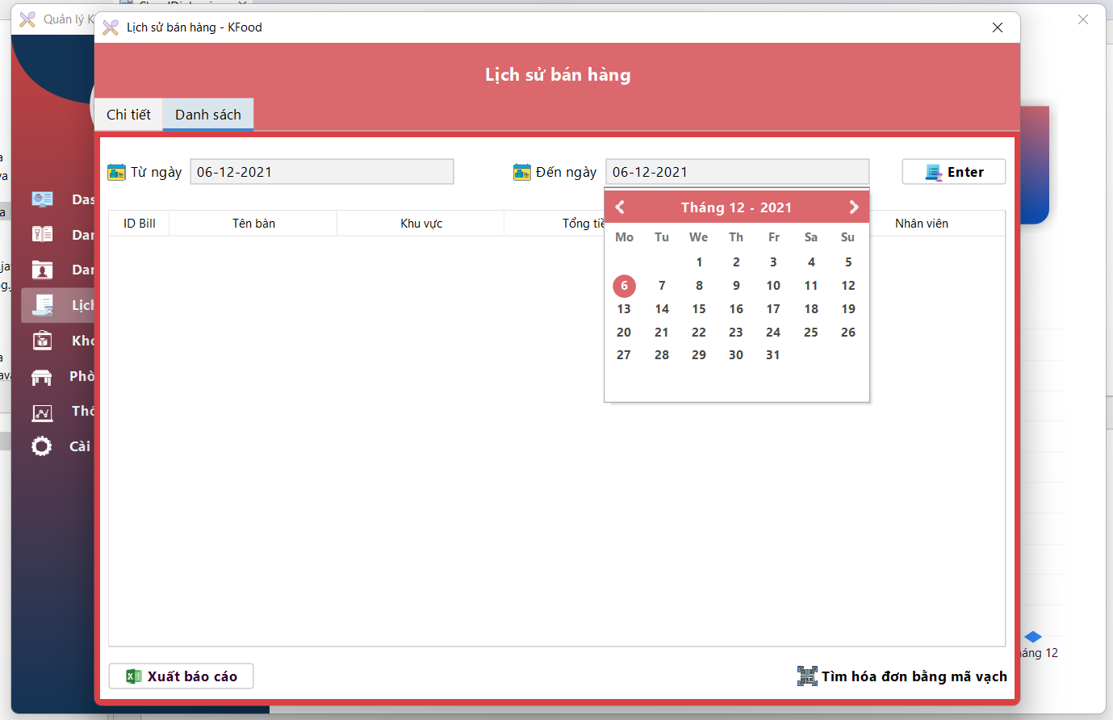

### **3.17 Form Kho Nguyên Liệu**

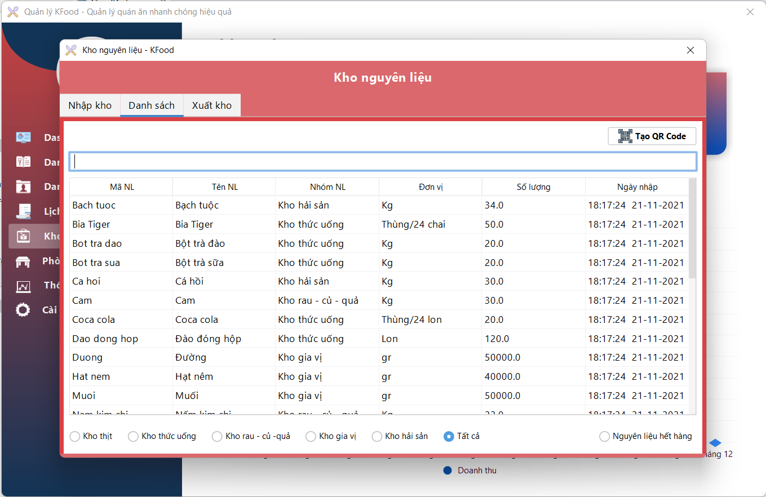

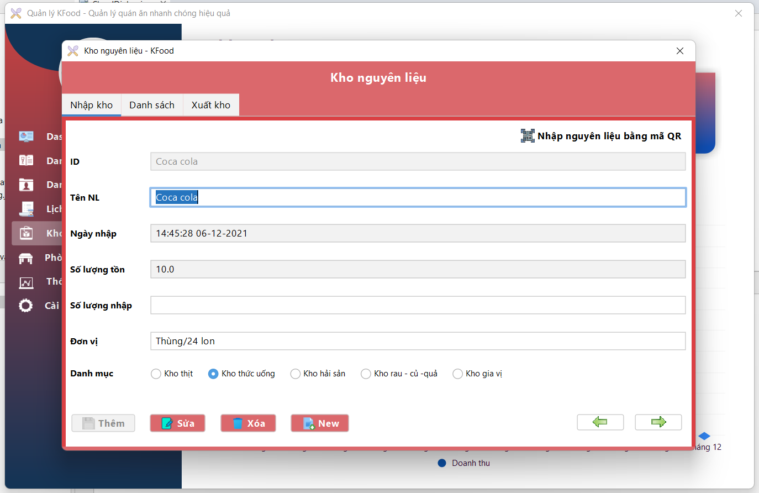

### **3.18 Form Phòng/Bàn**

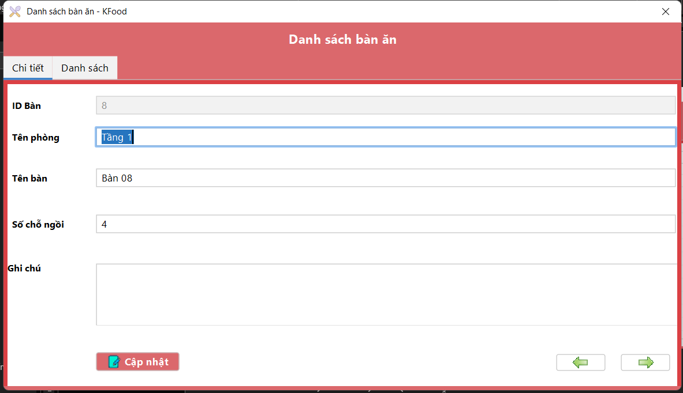

### **3.19 Form thống kê**

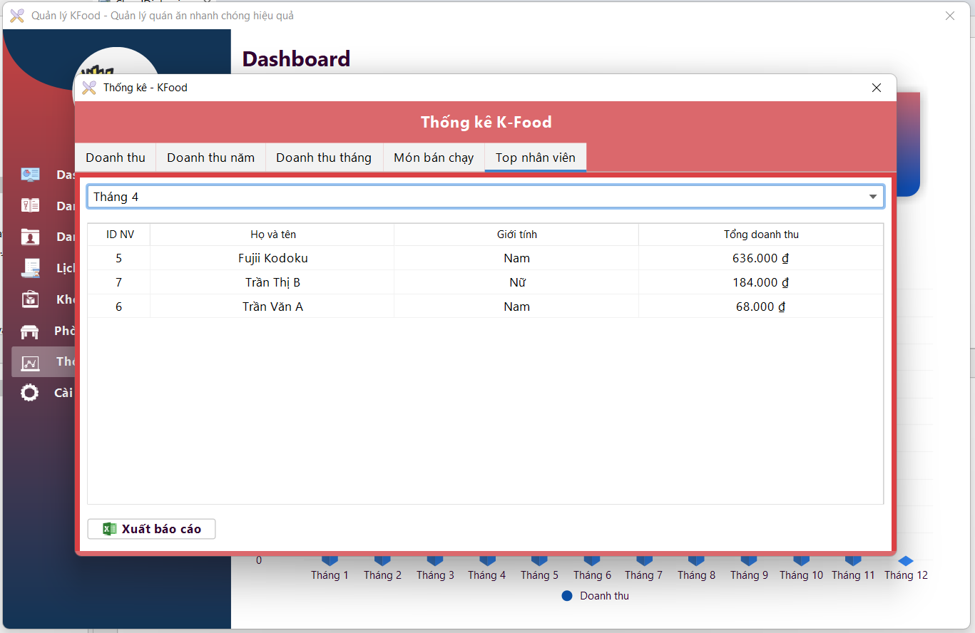

### **3.20 Form Set Up Email**

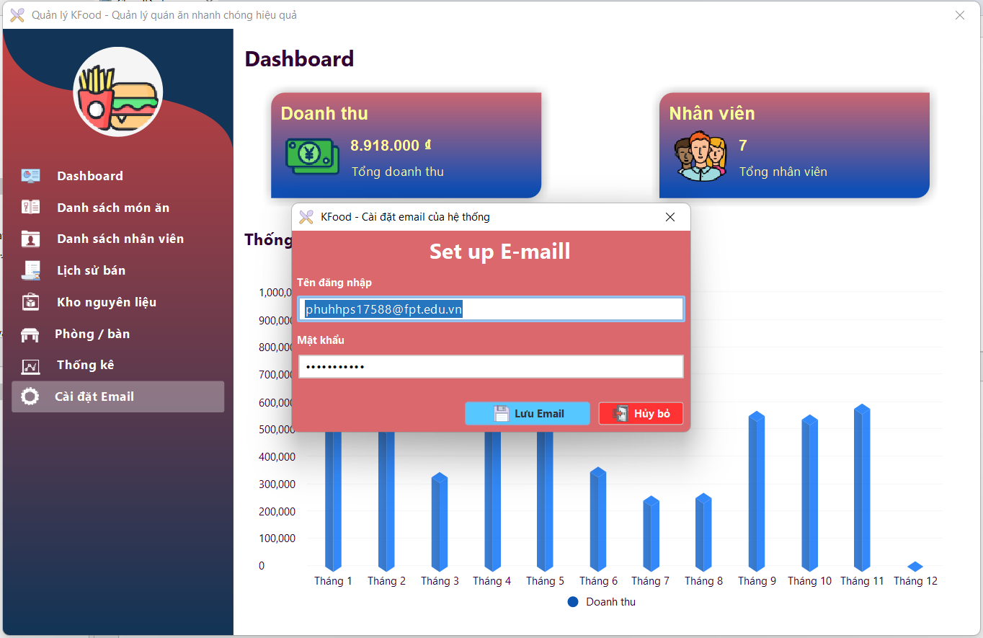

### **3.21 Sử dụng QR/Bar Code**

**Chọn (Yes)**

**Chọn (No)**

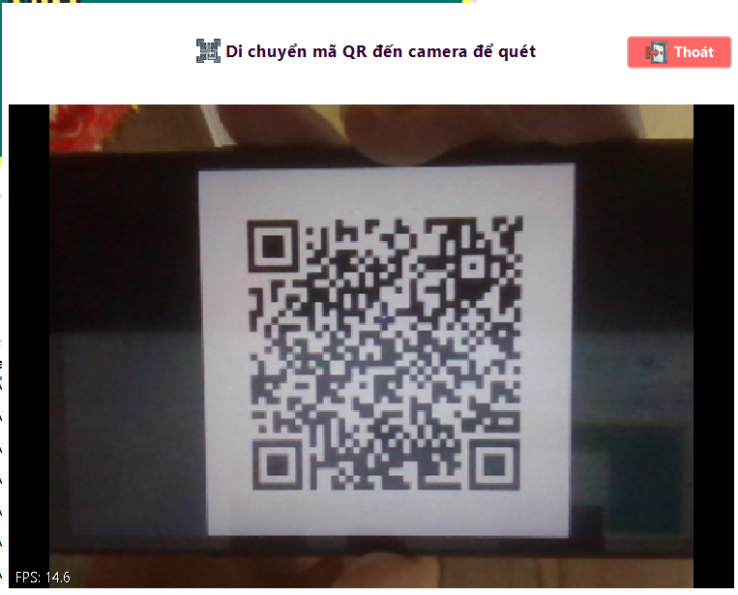

* Có thể scan QR Code và Bar Code

### **3.22 Demo Hóa Đơn Excel**

### **3.23 Form giới thiệu**

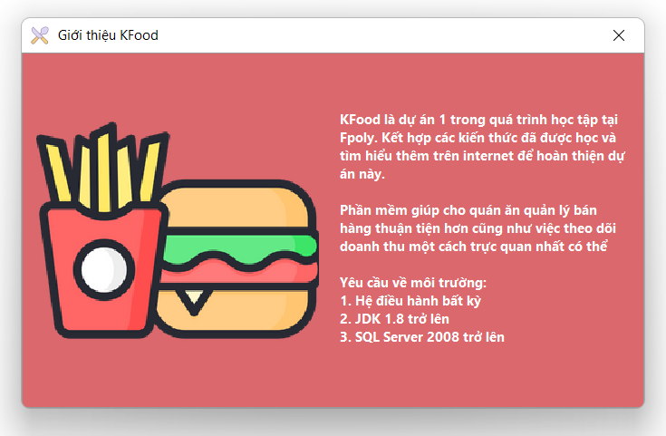

1. **KIỂM THỬ**

## **Kiểm thử form quản lý nhân viên**

|  |  |  |  |  |
| --- | --- | --- | --- | --- |
| **TT** | **Mô tả tình huống** | **Dữ liệu mẫu** | **Kết quả mông đợi** | **Fix** |
| 1 | Thêm nhân viên, để trống tất cả |  | Yêu cầu nhập | OK |
| 2 | Thêm nhân viên nhập đủ | Họ tên: PhúTài khoản: hhphu1MK: 123456Mail: [phuho@gmail.com](mailto:phuho@gmail.com)Giới tính: NamVai trò: Quản lý | Thông báo thêm thành công | OK |
| 3 | Thêm nhân viên nhập đủ, nhưng sai định dạng email | Họ tên: PhúTài khoản: hhphu1MK: 123456Mail: [phuhogmail.com](mailto:phuho@gmail.com)Giới tính: NamVai trò: Quản lý | Lỗi, Sai định dạng Email | OK |
| 4 | Xóa nhân viên |  | Xóa thành công, load lại table k còn nhân viên đó | OK |
| 5 | Sửa nhân viên | Họ tên: Hoàng PhúTài khoản: hhphu1MK: 123456Mail: [phuhogmail.com](mailto:phuho@gmail.com)Giới tính: NamVai trò: Quản lý | Sửa thành công, tên thành đổi thành Hoàng Phú | OK |

## **Kiểm thử form quản lý món ăn**

|  |  |  |  |  |
| --- | --- | --- | --- | --- |
| **TT** | **Mô tả tình huống** | **Dữ liệu mẫu** | **Kết quả mông đợi** | **Fix** |
| 1 | Thêm món ăn, để trống tất cả |  | Yêu cầu nhập | OK |
| 2 | Thêm món ăn nhập đủ | Tên món: Mì góiGiá: 4000Đơn vị: GóiDanh mục: Món ăn | Thông báo thêm thành công | OK |
| 3 | Thêm món ăn nhập đủ, Giá bán nhập chữ số | Tên món: Mì góiGiá: 4 ngànĐơn vị: GóiDanh mục: Món ăn | Lỗi, Sai định dạng giá bán | OK |
| 4 | Xóa món ăn |  | Xóa thành công, load lại table k còn món ăn đó | OK |
| 5 | Sửa món ăn | Tên món: Mì góiGiá: 3000Đơn vị: GóiDanh mục: Món ăn | Sửa thành công, Giá đổi thành 3000 | OK |

## **Kiểm thử form đăng nhập**

|  |  |  |  |  |
| --- | --- | --- | --- | --- |
| **TT** | **Mô tả tình huống** | **Dữ liệu mẫu** | **Kết quả mông đợi** | **Fix** |
| 1 | Đăng nhập để trống tài khoản mật khẩu |  | Yêu cầu nhập | OK |
| 2 | Đăng nhập sai tài khoản | phho, 123456 | Sai tên đăng nhập | OK |
| 3 | Đăng nhập sai mật khẩu | phuho, 12345 | Sai mật khẩu | OK |
| 4 | Đăng nhập đúng | phuho, 123456 | Đóng form login, mở form main | OK |

## **Kiểm thử form Quên mật khẩu**

|  |  |  |  |  |
| --- | --- | --- | --- | --- |
| **TT** | **Mô tả tình huống** | **Dữ liệu mẫu** | **Kết quả mông đợi** | **Fix** |
| 1 | Để trống tất cả và nhấn tiếp tục |  | Yêu cầu nhập | OK |
| 2 | Tiếp tục nhập sai tài khoản | phhophuvncom007@gmail.com | Không tìm thấy email của tài khoản | OK |
| 3 | Tiếp tục nhập sai Email | phuhophuho@gmail.com | Sai mật khẩu | OK |
| 4 | Nhập đúng | phuhophuvncom007@gmail.com | Đóng form, mở form nhập code. Đồng thời gửi về email mã code | OK |

## **Kiểm thử form thanh toán**

|  |  |  |  |  |
| --- | --- | --- | --- | --- |
| **TT** | **Mô tả tình huống** | **Dữ liệu mẫu** | **Kết quả mông đợi** | **Fix** |
| 1 | Để trống ô nhập tiền |  | Thông báo khách chưa đưa đủ tiền | OK |
| 2 | Nhập chữ vào ô nhập tiền | Nhập tiền: 4 ngàn | Thông báo lỗi |  |
| 3 | Nhập tiền khách đưa nhỏ hơn tiền phải thanh toán | Nhập tiền: 999đTiền thanh toán: 1.000đ | Thông báo khách chưa đưa đủ tiền | OK |
| 4 | Nhập tiền khách đưa bằng tiền phải thanh toán | Nhập tiền: 1.000đTiền thanh toán: 1.000đ | Set giá trị “Tiền trả lại cho khách” là 0đThông báo thành công và in hóa đơn | OK |
| 5 | Nhập tiền khách đưa lớn hơn tiền phải thanh toán | Nhập tiền: 5.000đTiền thanh toán: 1.000đ | Set giá trị “Tiền trả lại cho khách” là 4.000đThông báo thành công và in hóa đơn | OK |

## **Kiểm thử form xuất kho nguyên liệu**

|  |  |  |  |  |
| --- | --- | --- | --- | --- |
| **TT** | **Mô tả tình huống** | **Dữ liệu mẫu** | **Kết quả mông đợi** | **Fix** |
| 1 | Để trống số lượng xuất |  | Số lượng tồn không đổi | OK |
| 2 | Nhập chữ vào số lượng xuất | Số lượng xuất: 4 tấn | Số lượng tồn không đổi | OK |
| 3 | Nhập số lượng xuất nhỏ hơn số lượng tồn | Số lượng xuất: 1.000Số lượng tồn: 5.000 | Báo xuất thành công. SL tồn: 4.000 | OK |
| 4 | Nhập số lượng xuất lớn hơn số lượng tồn | Số lượng xuất: 9.000Số lượng tồn: 4.000 | Báo số lượng xuất không hợp lệ | OK |

1. **ĐÓNG GÓI VÀ TRIỂN KHAI**
   1. **Sản phẩm**

|  |  |  |
| --- | --- | --- |
| **TT** | **Thành phần** | **Mô tả** |
| 1 | KFood.exe | File cài đặt |
| 2 | KFood.sql | Cơ sở dữ liệu |

* Chuyển đổi JAR thành EXE
  + Sử dụng phần mềm EXE4J để chuyển đổi jar sang exe
  + Sử dụng phần mềm InnoSetup để đóng gói
  1. **Hướng dẫn cài đặt**
* Cài SQL Server 2008 trở lên.
* Tạo CSDL Quản lý quán ăn bằng cách chạy file KFood.sql.
* Cài đặt JDK 15 trở lên.
* Cài đặt file KFood.exe và chạy phần mềm.
* Nhập tài khoản SQL Server.
* Nhập mật khẩu SQL Server.
* Nhập tên database.
* Nhấn Lưu.
  1. **Hướng dẫn sử dụng**
* Đăng nhập với tài khoản: phuho mật khẩu: 123456
* Cấp quyền cho các tài khoản có vai trò quản lý
* Đăng nhập tài khoản mới và xóa tài khoản phuho

1. **KẾT LUẬN**

Trong quá trình làm dự án, nhóm chúng tôi gặp không ít khó khăn nhưng nhờ sự giúp đỡ, chỉ bảo, và góp ý của thầy Lê Anh Tú, nhóm chúng tôi đã hiểu được các yêu cầu nghiệp vụ và các giá trị thực tế để hoàn thành dự án một cách chỉnh chu nhất mà nhóm có thể làm được. Dù còn nhiều chức năng chưa hoàn thiện, nhưng qua gần hai tháng làm dự án, nhóm đã nắm vững hơn về lập trình Java và học hỏi được rất nhiều điều về phân tích một dự án thực tế là như thế nào. Những kiến thức học được từ thầy Lê Anh Tú, từ trường và từ bản thân chúng tôi sẽ là hành trang để chúng tôi phát triền hơn về sau này. Chúng tôi chân thành cảm ơn!

* **Kết quả đạt được**
  + - Phân tích và thiết kế Database
    - Nắm vững về lập trình Java Swing
    - Xây dựng được cơ sở dữ liệu và giao diện ứng dụng
    - Chức năng nghiệp vụ của quán ăn
    - Quản lý nhân viên, danh mục, nhóm nguyên liệu, menu, hóa đơn,..
    - Thống kê tồn kho, doanh thu, top món ăn, top nhân viên, lịch sử bán.
    - Đưa được biểu đồ vào chức năng thống kê, xuất được Excel
    - ………
* **Hạn chế**
  + - Thiếu kinh nghiệm vì lần đầu nên gặp nhiều khó khăn về các loại dữ liệu cần thiết của một quán ăn.
    - Do dịch bệnh phức tạp nên cả nhóm làm việc online và gặp nhiều bất tiện.
* **Hướng phát triển**
  + - Xây dựng hệ thống Web giúp khách hàng đặt hàng online.
    - Kết nối database bằng web api để đồng bộ các thiết bị.
    - Thêm cách tính năng trên nền tảng web.
* **Các nguồn tài liệu tham khảo**

Để hoàn thành dự án, nhóm chúng tôi đã sử dụng các công cụ, các nguồn tài liệu tham khảo sau đây:

* + - Tài liệu tham khảo của thầy **Lê Anh Tú**
    - Tài liệu tham khảo trên https://lms.poly.edu.vn/
    - https://[stackoverflow.com](http://stackoverflow.com/)
    - <https://docs.oracle.com/>
    - https://github.com/
    - Các bài hướng dẫn trên https://cms.poly.edu.vn/
    - Các bài hướng dẫn trên youtube.com

**THE END**